KEKUATAN HUKUM AKTA DIBAWAH TANGAN SEBAGAI ALAT BUKTI PERKARA PERDATA
(STUDI KASUS PENGADILAN NEGERI TILAMUTA)

Oleh:
JUFRIN YUSUF LINGUDE
H.11.16.219

SKRIPSI

Untuk Memenuhi Persyaratan
Mencapai Gelar Sarjana Hukum

PROGRAM STRATA 1 (S-1)
FAKULTAS HUKUM
UNIVERSITAS ICHSAN GORONTALO
2020

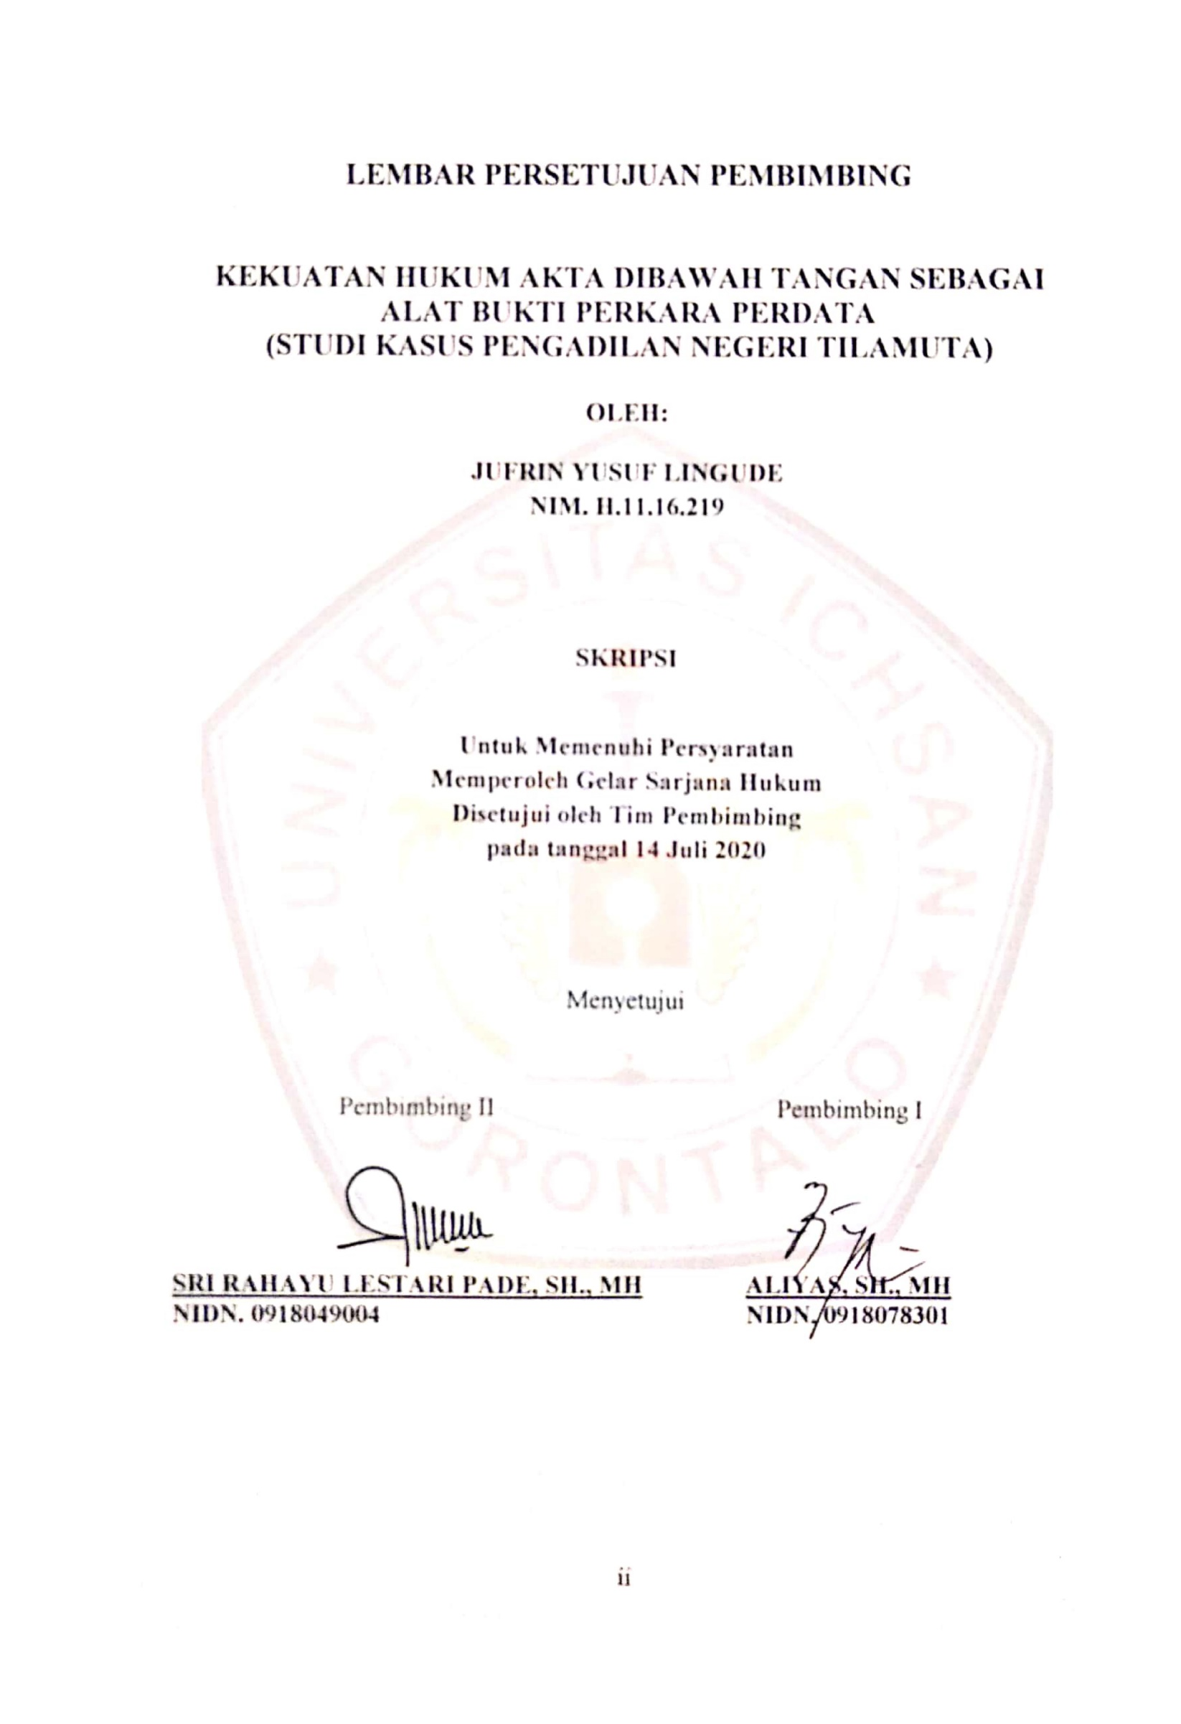

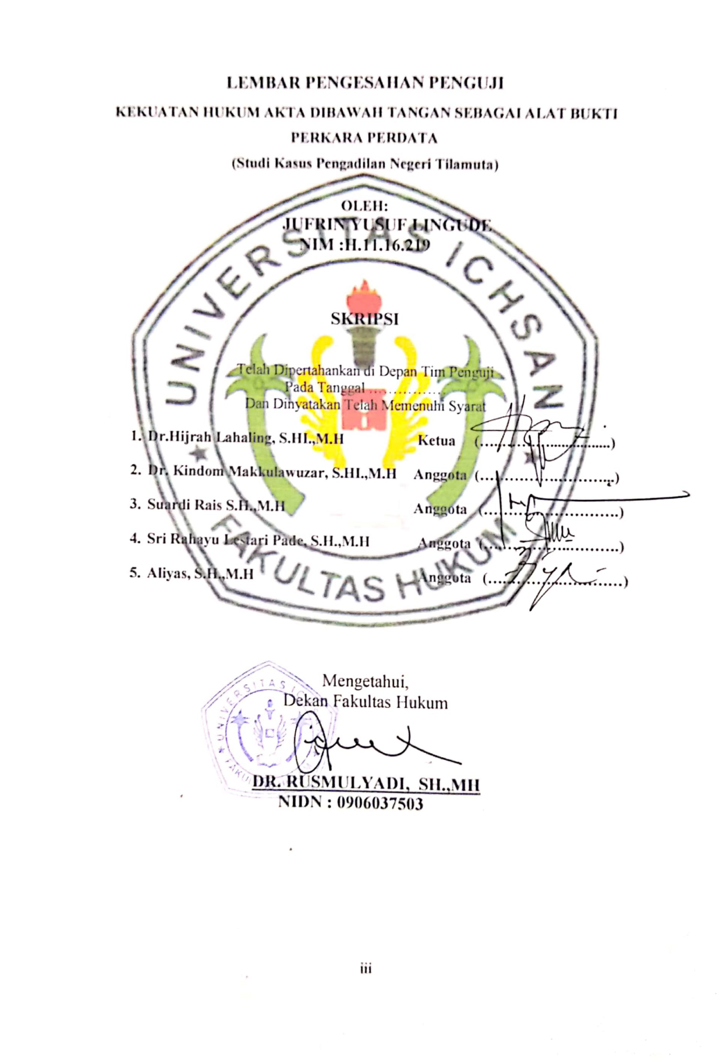

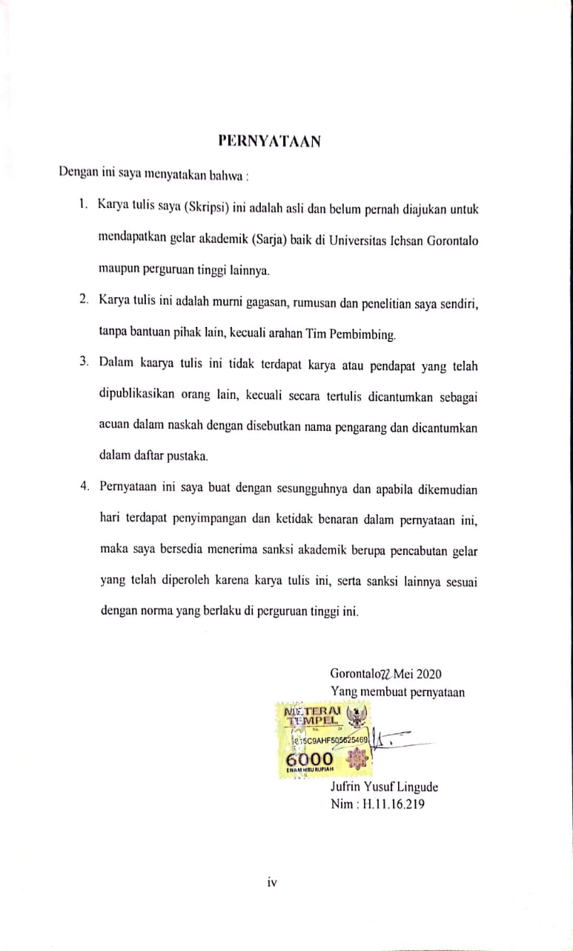

KATA PENGANTAR
Puji syukur penulis penjatkan kepada tuhan yang Maha Esa, karena atas berkat dan rahmat- Nya penulis dapat menyelesaikan Skripsi ini dengan judul . kekuatan hukum akta dibawah tangan sebagai alat bukti. Perkara Perdata Sesuai dengan yang direncanakan penelitian ini dibuat untuk memenuhi salah satu syarat untuk mengikuti ujian Skripsi Penulis menyadari bahwa tanpa bantuan dan bimbingan dari berbagai pihak, penelitian ini tidak dapat penulis selesaikan. Oleh karena itu penulis menyampaikan terima kasih kepada :
- Muh. Ichsan Gaffar, SE, M.Ak selaku Ketua Yayasan Pengembangan Ilmu Pengetahuan dan Technologi Ichsan Gorontalo.
- Dr. Abdul Gaffar Latjoke, M.Si selaku Rektor Universitas Ichsan Gorontalo
- Dr. Rusmulyadi, SH.,MH, selaku Dekan Fakultas Hukum Universitas Ichsan Gorontalo . yang telah berkenan memberikan kesempatan kepada penulis dalam menyusun Skripsi ini.
- Dr. Hijrah Lahaling, S.Hi.,MH, selaku Ketua Program Studi Ilmu Hukum Fakultas Hukum Universitas Ichsan Gorontalo.
- Sri Rahayu Lestari Pade, SH.,MH selaku Pembimbing I. yang telah membimbing penulis selama mengerjakan penelitian ini.
- Aliyas, SH.,MH selaku Pembimbing II, yang telah membimbing penulis selama mengerjakan penelitian ini
- Suryaman SH. Selaku pimpinan pada Pengadilan Negeri Tilamuta yang telah membantu penulis selama pengambilan data dilapangan

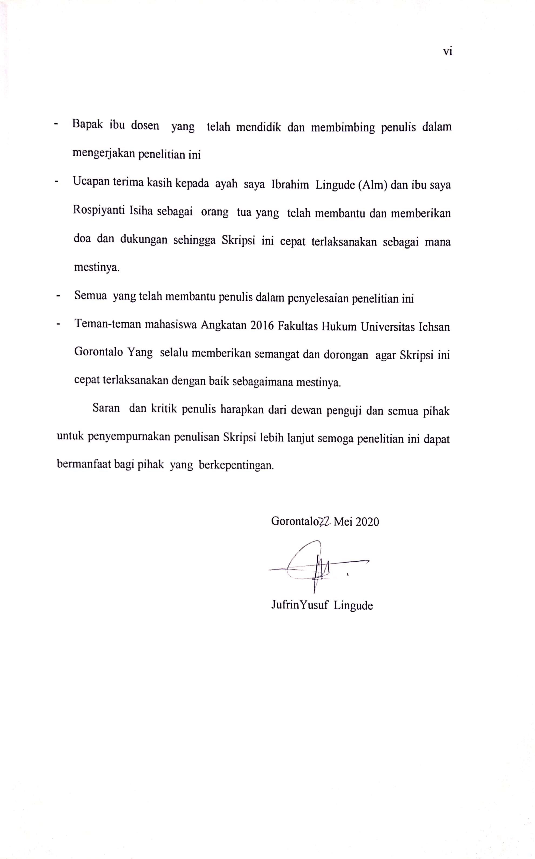

ABSTRAK
JUFRIN YUSUF LINGUDE, NIM. H. 11.16.219 Judul “Kekuatan Akta di bawah Tangan Sebagai Alat Bukti Perkara Perdata (Studi Kasus Pengadilan Negeri Tilamuta). ”Dibimbing oleh Ibu Sri Rahayu Lestari Pade dan Bapak Aliyas.
Penelitian ini untuk bertujuan mengetahui (1) bagaimana kekuatan hukum Pembuktian akta di bawah tangan sebagai alat bukti (2). Untuk Mengetahui apakah Akta di bawah tangan yang telah memperoleh persetujuan legalisasi dari notaris Bisa di batalkan oleh hakim.
PenelitianinimengunakanpenelitianmetodepenelitianyuridisdanEmpirismerupakanpengabunganantarapendekatanhukum normative denganAdanyapenambahanberbagaiunsurempiris.
Hasil Penelitian menunjukan bahwa pada dasarnya kekuatan pembuktian Akta di bawah tangan dikaitkan dengan kewengan notaris dalam legalisasi Yakni kekuatan pembuktianya tidak dapat di persamakan dengan akta otentik Sebagai akta otentik merupakan akta yang di buat oleh atau di hadapan pejabat Notaris namun di bandingkan dengan akta di bawah tangan pada umumnya akta Di bawah tangan yang telah di legalisasi jelas memiliki kelebihan namun jika di bandingkan dengan akta di bawah tangan yang tidak mendaptkan lelalisasi Maka kekuatan pembuatan pembuktian yang telah di legalisasi oleh pejabat Notaris lebih memeliki kekuatanp embuktian.

Kata Kunci : Akta, DibawaTangan

ABSTRACT
JUFRIN YUSUF LINGUDE, NIM. H. 11.16.219, Title "Strength of Conduct under the Hand as Evidence of Civil Cases (Case Study of the Tilamuta District Court)." Guided by Mrs. Sri Rahayu Lestari Pade and Mr. Aliyas.
This study aims to find out (1) how the legal strength of proof of the deed under the hand as evidence (2). To find out if a deed under the hand that has obtained approval for legalization from a notary can be canceled by the judge.
This research uses juridical and empirical research methods. This research is a combination of normative legal approach with the addition of various empirical elements.
The results showed that basically the power of proof of Deed under the hand was related to the authority of a notary in the legalization of the power of proof cannot be equated with authentic deed. Because authentic deeds are deeds made by or before a notary. official, but compared to the deed under the hand in general, the deed under the hand that has been legalized clearly has advantages, but when compared to the deed under the hand that does not get neutralization, the power of making evidence that has been legalized by Botaris Officials have more strength of proof.
Keywords : Deed, Hand Carry

DAFTAR ISI
Halaman
HALAMAN JUDUL i
HALAMAN PERSETUJUAN PEMBIMBING ii
HALAMAN PENGESAHAN PENGUJI iii
PERNYATAAN iv
KATA PENGANTAR v
ABSTRAK vii
ABSTRACT viii
DAFTAR ISI ix
BAB I PENDAHULUAN 1
1.1 Latar Belakang Masalah 1
1.2 Rumusan Masalah 6
1.3 Tujuan Penelitian 6
1.4 Manfaat Penelitian 6
BAB II TINJAUAN PUSTAKA 7
2.1 Pengerian 7
2.1.1 Pembuktian 7
2.1.2 Alat Bukti 9
2.1.3 Akta Dibawah Tangan 12
2.2 Prinsip Hukum Perjanjian 12
2.3 Hukum Perjanjian 25
2.4 Macam-macam Akta 26
2.5 Kekuatan Bukti Akta 27
2.6 Fungsi Akta 29
2.7 Kerangka Pikir 31
2.8 Definisi Operasional 32
BAB III METODE PENELITIAN 33
3.1 Jenis Penelitian 33
3.2 Objek Penelitian 33
3.3 Lokasi Penelitian 33
3.4 Jenis Dan Sumber Data 34
3.5 Populasi dan Sampel 34
3.5.1 Populasi 34
3.5.2 Sampel 34
3.6 Teknik Pengumpulan Data 35
3.7 Teknik Analis Data 35
BAB IV HASIL DAN PEMBAHASAN 36
4.1 Gambaran Umum Lokasi Penelitian 36
4.1.1 Sejarah Pengadilan Negeri Tilamuta 36
4.1.2 Visi Dan Misi Pengadilan Negeri Tilamuta 37
4.2 Hasil Penelitian Dan Pembahasan 39
4.2.1 Kekuatan Hukum Pembuktian Akta Dibawah Tangan Sebagai Alat Bukti 39
4.2.2 Akta Dibawah Tangan Yang Memperoleh Persetujuan Legalisasi Dari Notaris Dapat Dibatalkan Oleh Hakim 47
BAB V PENUTUP 51
5.1 Kesimpulan 51
5.2 Saran 51
DAFTAR PUSTAKA 53
LAMPIRAN

BAB I
PENDAHULUAN
  - Latar Belakang Masalah
Negara Indonesia adalah Negara hukum. Hal tersebut Sudah jelas dalam konstitusi Negara Republik Indonesia sebagai garis besar penyelenggara Negara, tepatnya pada pasal 1 ayat 2 Undang – undang Dasar Republik Indonesia tahun 1945 pada hakekatnya Negara hukum menganut beberapa prinsip dasar, salah satunya adalah prinsip Perlindungan perlakuan dan hak asasi manusia harus dijamin oleh negara, di mana setiap warga negara memiliki posisi yang sama di depan hukum dan pemerintah. Ini adalah konsekuensi dari prinsip kedaulatan rakyat dan supremasi hukum.Keamanan, ketertiban dan perlindungan hukum mensyaratkan, antara lain, bahwa dalam kehidupan masyarakat membutuhkan bukti yang secara jelas mendefinisikan hak dan kewajiban seseorang sebagai badan hukum di masyarakat. Namun, dalam penerapan hak dan kewajiban yang sering menyebabkan pelanggaran yang timbul dari pelanggaran terhadap hak dan kewajiban tersebut akan mengarah pada peristiwa hukum.
Saat ini, kejahatan tidak hanya terjadi dalam kasus pemerkosaan, pembunuhan, dan perampokan. Namun, kejahatan lain terjadi terhadap aset yang dilakukan melalui penipuan, penyelewengan, penyelundupan, pemalsuan, dan sejenisnya, yang tentunya melibatkan orang sebagai pelaku dan dokumen atau surat sebagai alat atau cara yang digunakan untuk melakukan kejahatan.
Sehubungan dengan kejahatan ini, kita harus membawa bukti ke pengadilan. Karena bermaksud membuktikan bahwa telah terjadi peristiwa atau hubungan hukum tertentu, yang digunakan sebagai dasar untuk mengajukan gugatan di pengadilan melalui tahap persidangan, hakimlah yang akan mengambil alasan atau alasan keputusan untuk mencabut. menyelesaikan masalah yang disampaikan kepadanya.
Pembuktian merupakaninti pemeriksaan suatu perkara dipengadilan. perihal bagaimana pembuktian sangat tergantung pada alat bukti yang digunakan, semuanya berdasarkan hukum acara persidangan masing- masing perkara. Demikian pula halnya dalam persidangan perkara perdata mengenai apa saja alat bukti yang sah dan bagiamana cara pembuktian telah diatur dalam hukum acara perdata.
Dalam masalah sipil, yang dibutuhkan adalah kebenaran resmi. Oleh karena itu, karena hakim hanya terikat oleh bukti hukum menurut hukum, hakim dalam persidangan sipil bersifat pasif tergantung pada pihak-pihak yang bersengketa. Namun, untuk menemukan kebenaran material dalam apa yang disampaikan oleh para pihak yang bersengketa. Namun, dalam konteks mencari kebenaran materi tentang apa yang disampaikan oleh para pihak, hakim sipil aktif. Menurut Goodhart, setiap hakim akan mengulas fakta - fakta suatu perkara yang dapat di buktikan berdasarkan fakta – fakta tersebut, Hakim mengulas argument hukum untuk sampai pada suatu kesimpulan dalam rangka memutus suatu perkara. Fakta- fakta yang terpenting dalam suatu perkara tersebut di gabungkan denganargument – argument hukum menjadi suatu pertimbangan sebagai prinsip hokum yang bersifat mengikat. Bukti dalam kasus-kasus pengadilan sipil, khususnya di Indonesia, tidak dapat dipisahkan dari buku keempat KUH Perdata yang mengatur persidangan.Dan periode verifikasi dalam buku keempat KUH Perdata adalah aspek material dari hukum acara perdata sementara verifikasi dalam RIB dan RDS mengatur aspek formal hukum acara sipil.
Bukti adalah tahap paling penting dalam menyelesaikan kasus di pengadilan, karena ini bertujuan untuk membuktikan bahwa telah terjadi peristiwa atau hubungan hukum tertentu yang membentuk dasar untuk mengajukan gugatan di pengadilan. Pada tahap percobaan ini hakim akan mengambil alasan atau alasan untuk membuat keputusan untuk menyelesaikan kasus yang diajukan kepadanya.
Risiko dalam persidangan tidak boleh sepihak, hakim harus benar dalam menentukan beban pembuktian dengan mempertimbangkan keadaan konkret. Berikan beban pembuktian kepada salah satu pihak yang didakwa dengan bukti wajib, karena dalam kasus sekarang ini tidak berhasil.dengan bukti bahwa ia akan dikalahkan (bahaya pembuktian).
Acara pembuktian dilakukan baik oleh pihak penggugat maupun tergugat dalam persidangan untuk membuktikan adanya suatu hak. Proses pembuktian ini merupakan suatu susunan kesatuan untuk mencapai suatu tujuan, yaitu membuktikan kebenaran dalil-dalil yang dikemukan oleh para pihak baik itu peristiwa kejadian maupun hak jadi yang harus membuktikan atau mengajukan alat bukti adalah penggugat dan atau tergugat sedangkan yang menyatakan suatu gugatan terbukti atau tidak adalah hakim.
Dalam hukum acara perdata, salah satu bukti hukum atau sah adalah bukti tertulis.Tulisan otentik dalam bentuk karya otentik dibuat dalam bentuk yang ditentukan oleh undang-undang dan dibuat sebelum pejabat (pegawai publik) yang berwenang dan tempat di mana pekerjaan itu dilakukan.
Memberi wewenang kepada pejabat atau lembaga lain seperti Kantor Catatan Sipil (Capil) tidak berarti memberikan kualifikasi sebagai pejabat publik tetapi hanya menjalankan fungsi pejabat publik hanya ketika ia melakukan pelanggaran yang ditentukan oleh aturan hukum dan posisi. sisa-sisa mereka dalam posisinya semula sebagai pejabat Negara misalnya, pelanggaran yang ditetapkan oleh kantor status sipil juga termasuk pelanggaran otentik dari Kepala Kantor Catatan Sipil yang melakukan dan menandatanganinya tetapi adalah pegawai negeri sipil.
Tulisan tangan atau disebut juga karya sub-legal dibuat dalam bentuk yang ditentukan oleh hukum, tanpa perantara atau tidak di hadapan Pejabat Publik yang kompeten.Karya otentik dan karya yang digarisbawahi dibuat untuk tujuan menggunakan bukti dan keduanya harus mematuhi rumusan yang berkaitan dengan validitas perjanjian berdasarkan Pasal 1320 BW, dan secara material mewajibkan para pihak yang membuatnya (Pasal 1338 BW) sebagai perjanjian yang harus dipelihara oleh para pihak.
Sebagaimana dimaksud pada Pasal1875KUHPerdata :
“Suatu tulisan dibawah tangan yang diakui kebenaranya oleh orang yang dihadapkan kepadanya atau secara hukum dianggap telah dibenarkan olehnya, menimbulkan bukti lengkap seperti suatu akta otentik bagi orang yang menandatanganinya, ahli warisnya serta orang – orang yang mendapat hak dari mereka”

Juga dijelaskan dalam Pasal 1871 ayat(2) KUHPerdata
“Jika apa yang termuat disitu sebagai suatu peraturan belaka tidak ada hubungannya langsung dengan pokok isi akta, maka itu hanya dapat berguna sebagai permulaan pembuktian dengan tulisan’’.

Akta di bawah tangan , sejauh tidak dibubuhi pernyataan sebagaimana termaksud dalam pasal 1874 alinea kedua dan dalam pasal 1874a, tidak mempunyai kekuatan terhadap pihak ketiga, kecuali sejak hari dibubuhi pernyataan oleh seorang notaris atau seorang pejabat lain yang ditunjuk oleh undang – undang dan dibukukan menurut aturan undang – undang atau sejak hari meninggalnya si penandatangan ; atau sejak hari dibuktikan adanya akta di bawah tangan itu dari akta-akta yang di buat oleh pejabat umum ; atau sejak hari diakuinya akta di bawah tangan itu secara pihak ketiga yang di hadapinya dengan akta itu ( KUHPerd.1866,1875).
Selain pekerjaan otentik yang dilakukan oleh notaris, ada pekerjaan lain, yang disebut sebagai pekerjaan di bawah tangan, yang merupakan pekerjaan yang sengaja dilakukan oleh para pihak untuk bukti, tanpa bantuan pejabat tindakan. Dengan kata lain, tindakan di bawah tangan atau tindakan kewirausahaan adalah tindakan yang dilakukan tanpa mediasi pejabat publik, tetapi dilakukan dan ditandatangani oleh pihak yang telah menandatangani perjanjian.

  - Rumusan Masalah
1. Bagaimana kekuatanhukumpembuktian akta dibawah tangan sebagai alat bukti perkara perdata?
2. Apakah akta dibawah tangan yang telah memperoleh persetujuan legalisasi dari notaris bisa dibatalkan oleh hakim?
  - Tujuan Penelitian
- Untuk mengatahui bagaimana kekuatan hukum akta dibawah tangan sebagai alat bukti perkara perdata.
- Untuk mengetahui apakah akta dibawah tangan yang telah memperoleh legalisasi notaris bisa dibatalkan hakim
  - Manfaat Penelitian
- Penelitian ini dapat digunakan sebagai bahan refrensi yang bisa berguna bagi mahasiswa fakultas hukum.
- Penelitian ini diharapkan dapat memberikan informasi dalam perkembangan ilmu hukum khususnya hukum acara perdata.

BAB II
TINJAUAN PUSTAKA
  - Pengertian
    - Pembuktian
Pembuktian adalah penyajian alat – alat bukti yang sah menurut hukum oleh para pihak yang berpekara kepada hakim dalam suatu persidangan, dengan tujuan untuk memperkuat kebenaran dalil tentang fakta hukum yang menjadi pokok sengketa sehingga hakim memperoleh dasar kepastian untuk menjatuhkan keputusan”.
(Menurut M, Yahya) Harap pembuktian adalah kemampuan penggugat atau tergugat memanfaatkan hukum pembuktian untuk mendukung dan membenarkan hubungan hukum dan peristiwa - peristiwa yang diadilkan atau dibantahkan dalam hubungan hukum yang diperkirakan”.
(Menurut R. Subekti), yang dimaksud dengan bukti adalah untuk meyakinkan hakim tentang kebenaran argumen atau argumen yang disajikan dalam sengketa. Riduan Syarani mengatakan bahwa yang dimaksud dengan bukti adalah penyajian alat – alat bukti yang sah menurut hukum kepada hakim yang memeriksa suatu perkara guna memberikan kepastian tentang kebenaran peristiwa yang di kemukakan.
Sedangkan (Hasbie As Shiddieqie) mengatakan,bahwa pembuktian itu adalah yang segala dapat menampakan kebenaran, baik ia merupakan saksi atau yang lain. Tergugat itu berarti, memberikan fakta – fakta sebanyak – banyaknya daripara pihak guna tersebut keyakinan dan memberikan kesimpulankepada hakim atas kebenaran dalil – dalil tuntutanya sebagaimana gugatan penggugat dan sebaliknya kebenaran dari dalil – dalil sangkalan /bantahanya dari tergugat membuktikan berarti berkaitan dengan penyajian atau pengajuan fakta - fakta hukum dengan alat –alat bukti sah, baik daritergugat maupun penggugat dari Di dalam pembuktian soal menurutsystem HIR/RBG. Hakim akan pada ketentuan – ketentuan terikat dalam pasal – pasal, ilah terikat pada Pasal 163 HIR/283 RBG yangsebenarnya beraspek kebenaran formil, lain halnya dalam perkara pidana bahwa di cari adalah yangkebenaran materil.
Masalah pembuktian dalam Hukum acara perdata apabila dikaitakandengan persoalan kepada siapa pihak yang harus membuktikan suatu hal atau peristiwa dalam proses perkara nampak mudah padahal, tidak demikian hal ini sangat rumit.
Pada tahapan penyelesaiaan perkara di pengadilan acara “pembuktian, merupakan tahap terpenting untuk membuktikan terjadinya kebenaran suatu peristiwa atau hukum hubungan tertentu atau suatu hak adanya yang dijadikan dasar oleh penggugat, untuk mengajukan gugagatan ke pengadilan. Pada pembuktian tahap juga, pihak tergugat dapat menggunakan haknya untuk menyakal dalil – dalil yang diajukan oleh penggugat melalui pembuktian dengan alat – alat bukti inilah hakim, akan menjatuhkan putusan dalam memperoleh dasar – dasar menyelesaikan suatu untuk perkara.
    - Alat Bukti
Bukti dapat didefinisikan sebagai hal-hal yang dapat digunakan untuk membuktikan kebenaran suatu peristiwa di pengadilan. Mengenai apa yang dimasukkan sebagai bukti. Setiap hukum acara pengadilan akan mengaturnya secara rinci.
Berdasarkan KUH Perdata, dalam pasal 1866 bukti yang dinyatakan terdiri dari :
- Bukti tertulis
Bukti tertulis merupakan bukti yang sangat krusial dalampemeriksaan Perkara perdata di pengadilan . Hal ini sebagai mana telah diutarakan sebelumnya bahwa bukti tertulis atau bukti dengan surat dengansengaja dibuat untuk kepentingan pembuktian dikemudian hari bila mana terjadi sengketa . Secara garis besar, Bukti tertulis terdiri dari atas dua macam yaitu akta dan tulisan atau surat – surat Lain”.
Akta adalah suatu pernyataan tertulis yang ditanda tangani di buat oleh seseorang atau lebih pihak – pihak dapat di gunakan dengan maksud sebagai bukti dalam proses hukum. Ini berarti bahwa karya tersebut adalah surat yang ditandatangani, berisi acara yang merupakan dasar dari perjanjian atau perjanjian, yang telah dibuat secara berurutan dari awal sebagai bukti. Jadi, agar dapat diklasifikasikan dalam hal pekerjaan, pekerjaan itu harus ditandatangani. Perlunya menandatangani surat untuk disebut akta ternyata berasal dari pasal 1869. BW.
(A. Pitlo) mengartikan akta sebagai berikut ‘‘surat - surat yang ditanda tangani dibuat untuk dipakai sebagai alat bukti, dan untuk di pergunakan oleh orang, untuk keperluan siapa surat itu dibuat. Menurut (Studikno Mertokusomo), “aktasurat- surat yang diberi tanda tangan, yang memuat peristiwa– peristiwa yang menjadi dasar dari suatu hak atau perikatan , yang dibuat sejak semula dengan sengaja untuk pembuktian”.
Selain akta , akta bukti tulisan meliputi semua tulisan surat- surat register. Surat – surat urusan rumah tangga , dan lain –lain . Tulisan – tulisan atau surat – surat tersebut pada dasarnya merupakan suatu bukti terhadap siapa yang membuatnya. Kekuatan pembuktian surat – surat atau tulisantersebut adalah sebagai alat bukti bebas. Artinya hakim tidak harusmenerima atau mempercayai surat – surat atau tulisan – tulisan tersebut, kecuali diperkuat oleh alat bukti lainnya . dengan demikian surat – surat atautulisan -tulisan selain akta mempunyai kekuatan sebagai bukti, atau untukdapat dipercayai dan diterima oleh hakim sebagai bukti (Corroboratingevidence).
- Bukti Saksi
Menyaksikan persidangan di pengadilan adalah tanggung jawab setiap warga negara.Saksi di sini dengan sengaja adalah saksi faktual.Dalam konteks perkara perdata, jika bukti tertulis tidak mencukupi, bukti lebih lanjut menggunakan saksi yang dapat membenarkan atau mendukung argumen yang diajukan sebelum persidangan.Ada saksi yang hadir di pengadilan yang kebetulan melihat, mendengar, atau mengalami sendiri suatu peristiwa.
- Persangkaan
Persangkaan adalah kesimpulan yang ditarik berdasarkan hukum atau berdasarkan pemikiran hakim tentang suatu peristiwa.
- Pengakuan
Pengakuan yang dibuat oleh masing-masing pihak dilakukan di depan pengadilan atau di luar ruang sidang. Pengumuman tidak boleh dibagikan untuk berprasangka terhadap pihak yang memberikan pengakuan.Namun, hakim dapat dengan bebas memisahkan pengakuan jika debitur selama pengakuan melepaskan dirinya, telah menyajikan hal-hal yang ternyata salah.
- Sumpah
Di bagi menjadi dua yaitu , sumpah promisor dan sumpah confirmatoir. Sumpah promisoir adalah Sumpah yang di ucapkan oleh seseorangketika menduduki suatu jabatan atau ketika akan bersaksi dipengadilan. Sumpah confirmatoir adalah sumpah sebagai alat bukti.
2.1.3 Akta Dibawah Tangan
Tindakan yang tidak patut adalah tindakan yang sengaja dilakukan untuk memberikan kesaksian oleh para pihak tanpa bantuan seorang pejabat.Selain tindakan otentik itu adalah bukti sempurna dari Undang-Undang ini.keaslianya. Namun apabila, tanda tangan atau atau tulisannya dipungkiri maka proses pemeriksaan keasliannya harus di selesaikan terlebih dahulu sebagaimana disebut dalam dalam pasal 1869. KUHPerdata :
“Suatu akta yang tidak dapat deperlukan sebagai akta otentik, baik karena tidak berwenangnya atau tidak cakapnya Pejabat umum yang bersangkutan maupun karena cacat dalam bentuknya, mempunyai kekuatan sebagai tulisan di bawah tangan bila ditandatangani oleh para pihak”.
Dari ketentuan pasal 1878 KUHPerdata terdapat kekhususan akta di bawahtangan, yaitu akta harus seluruhnya ditulis dengan tangan sipenanda tanganatau setidak- tidaknya , selain dengan tangannya sipenanda tangan adalah penyebutan yang memuat jumlah atau besarnya barang yang terhutang.
2.2. Prinsip Hukum Pembuktian
Prinsip hukum pembuktian adalah landasan penerapan pembuktian semua pihak termasuk hakim harus berpegang pada patokan yang digariskan prinsip dimaksud .
- Pembuktian Mencari dan mewujudkan kebenaran formil sistim pembuktian yang di anut hukum acara perdata tidak bersifat negative menurut undang – undang ( negative wettelijk stelsel ) dalam proses peradilan perdata, kebenaran yang di cari dan di wujudkan hakim cukup kebenaran formil ( formelel waarheid ). Pada dasarnya tidak di larang pengadilan perdata mencari dan menemukan kebenaran materil akan tetapi bila kebenaran materil tidak di temukan hakim dibenarkan hakim mengambil putusan berdasarkan nkebenaran formil .
Dalam rangka mencari kebenaran formil perlu diperhatikan beberapa prinsip sebagai pegangan bagi hakim maupun bagi para pihak yang berperkara .
1) Tugas dan peran hakim bersifat pasif
Hakim hanya terbatas menerima dan memeriksa sepanjang mengenai hal- hal yang di ajukan penggugat dan tergugat oleh karena itu, fungsi dan peran hakim dalam proses perkara perdata hanya terbatas pada mencari dan menemukan kebenaran formil di mana kebenaran tersebut diwujudkan sesuai dengan dasar alasan dan fakta – fakta yang di ajukan oleh para pihak selama proses persidangan berlangsung sehubungan dengan sifat pasif tersebut apabila hakim yakin bahwa apa yang di gugat dan diminta penguggat adalah benar , tetapi penguggat tidak mampu mengajukan bukti tentang kebenaran yang diyakininya maka hakim harus menyingkirkan keyakinan itu dengan menolak kebenaran dalil gugatan karena tidak didukung dengan bukti dalam persidangan.
Makna pasif bukan hanya sekedar menerima dan memeriksa apa-apa yang dimajukan para pihak tetapi tetap berperan dan berwenang menilai kebenaran fakta yang diajukan ke persidangan dengan ketentuan
- Hakim tidak dibenarkan mengambil prakarsa aktif meminta para pihak mengajukan atau menambah pembuktian yang diperlukan semuanya itu menjadi hak dan kewajiban para pihak. Cukup atau tidak alat bukti yang diajukan terserah sepenuhnya kepada kehendak para pihak. Hakim tidak dibenarkan membantu pihak manapun untuk melakukan sesuatu kecuali sepanjang hal yang ditentukan undang-undang. Misalnya berdasarkan 165 Rbg/139 HIR, Salah satu pihak dapat meminta bantuan kepada hakim memanggil dan menghadirkan seorang saksi melalui pejabat yang berwenang agar saksi tersebut mengahadap pada hari sidang yang telah ditentukan apabila saksi yang bersangkutan relevan akan tetapi pihak tersebut tidak dapat menghadirkan sendiri saksi tersebut secara sukarela.
- Menerima setiap pengakuan yang diajukan para pihak di persidangan, untuk selanjutnya dinilai kebenaranya oleh hakim.
- Pemeriksaan dan putusan hakim terbatas pada tuntutan yang diajukan penguggat dalam gugatan hakim tidak boleh melanggar asas ultra vires atau ultra petita partium yang digariskan pasal 189Rbg/ 178 HIR ayat (3) yang menyatakan hakim dilarang menjatuhkan putusan atas hal- hal yang tidak diminta atau mengabulkan lebih dari pada yang di gugat.
2). Putusan berdasarkan pembuktian fakta
Hakim tidak dibenarkan mengambil putusan tanpa pembuktian
ditolak atau dikabulkan gugatan harus berdasarkan pembuktian
yang bersumber dari fakta- fakta yang di ajukan para pihak
pembuktian hanya dapat di tegakan tanpa ada fakta – fakta yang
mendukungnya.
a).Fakta yang dinilai dan diperhitungkan terbatas yang di ajukan
dalam Persidangan.
Para pihak diberi hak dan kesempatan menyampaikan bahan
atau alat bukti yang dinilai membuktikan kebenaran yang
didalilkan pihak manapun hanya fakta langsung dengan perkara
yang di sengketakan maka tidak bernilai sebagai alat alat bukti.
b). Fakta yang terungkap diluar persidangan.
Di atas telah dijelaskan bahwa hanya fakta – fakta yang di ajukan
dipersidangan yang dapat dinilai dan diperhitungkan untuk
menentukan kebenaran dalam mengambil putusan artinya fakta
yang dapat di nilai dan perhitungkan hanya yang disampaikan
oleh para pihak kepada hakim dalam persidangan hakim tidak
dibenarkan menilai dan memperhitungkan fakta – fakta yang di
ajukan pihak yang berperkara. Misalnya , Fakta yang ditemukan
hakim dari surat kabar atau majalah adalah fakta yang diperoleh
hakim dari sumber luar, bukan dalam persidangan maka tidak
dapat dijadikan fakta untuk membuktikan kebenaran yang
didalilkan oleh salah satu pihak walapun sedemikian banyak
fakta yang diperoleh dari berbagai sumber selama fakta tersebut
bukan di ajukan dan diperoleh dalam persidangan maka fakta
tersebut tidak dapat di nilai dalam mengambil putusan meskipun
banyak orang yang memberitahukan dan menunjukan fakta
kepada hakim tentang kebenaran perkara yang disengketakan,
fakta tersebut harus di tolak dan disingkirkan dalam mencari
kebenaran atas perkara dimaksud. Fakta yang demikian disebut
out of court oleh karena itu tidak dapat dijadikan dasar mencari
dan menemukan kebenaran.
c). Hanya fakta berdasarkan kenyataan yang bernilai pembuktian.
Selain fakta harus diajukan dan ditemukan dalam persidangan
fakta yang bernilai sebagai pembuktian, hanya terbatas pada
fakta yang konkrit dan relevan yakni jelas dan nyata
membuktikan suatu keadan atau peristiwa yang berkaitan
langsung dengan perkara yang disengketakan dengan kata lain alat
bukti yang dapat diajukan hanyalah yang mengandung fakta –fakta
konkrit dan relevan atau bersifat prima facie, yaitu
membuktian suatu keadaan atau peristiwa yang lansung
berkaitan erat dengan perkara yang sedang di periksa. Sedangakan
fakta yang abstrack dalam hukum pembuktian di kategorikan
sebagai hal yang semua oleh , karena itu tidak bernilai
sebagai alat bukti untuk membuktikan sesuatu kebenaran.
d).Pengakuan Mengakhiri Pemeriksaan Perkara.
Pada prisipnya , pemeriksaan perkara sudah berakhir apabila
salah satu pihak memberikan pengakuan yang bersifat menyeluruh
terhadap materi pokok perkara. Apabila tergugat mengakui secara
murni dan bulat atas materi pokok yang di dalilkan penggugat
dianggap perkara yang disengketakaan telah selesai, karena dengan
pengakuan itu telah dipastikan dan diselesaikan hubungan hukum
yang terjadi antara para pihak begitu juga sebaliknya kalau
penggugat membenarkan dan mengakui dalil bantahan yang di
ujudkan penggugat sama sekali tidak benar apalagi jika didekati
dari ajaran pasif meskipun hakim mengetahui dan yakin
pengakuan itu bohong atau berlawanan. Dengan kebenaraan
hakim, harus menerima pengakuan itu sebagai fakta dan
kebenaran, hakim harus menerima pengakuan itu sebagai fakta dan
kebenaran oleh karena itu hakim harus mengakhiri pemeriksaan
karena dengan pengakuan tersebut materi pokok perkara dianggap
telah selesai secara tuntas.
Akan tetapi, agar penerapan pengakuan mengakhiri perkara
tidak keliru perlu dijelaskan lebih lanjut beberapa hal antara lain
sebagai berikut :
1) Pengakuan yang diberikan tanpa syarat Pengakuan yang berbobot mengakhiri
perkara apabila:
a). Pengakuan di berikan secara tegas
Pengakuan yang di ucapkan atau di utarakan secara tegas
baik dengan lisan atau tulisan di depan persidangan.
b). Pengakuan yang di berikan murni dan bulat .
Pengakuan tersebut bersifat murni dan bulat serata
menyeluruh terhadap materi pokok perkara dengan
demikian pengakuan yang diberikan harus tanpa syarat
atau tanpa kualifikasi dan langsung mengenai materi pokok
perkara apabila pengakuan yang di berikan bersyarat apalagi
tidak ditunjukan terhadap pokok perkara, maka pengakuan
tersebut tidak dapat dijadikan dasar mengakhiri pemeriksaan
perkara.
2). Tidak menyangkal dengan cara berdiam diri .
Apabila tergugat tidak mengajukan sangkalan tetapi
mengambil sikap berdiam diri peristiwa itu tidak dapat ditafsirkan
menjadi fakta atau bukti pengakuan tanpa syarat, oleh karena itu sikap tergugat tersebut tidak dapat dikonstruksi sebagai pengakuan
murni dan bulat karena kategori pengakuan yang demikian harus
dinyatakan secara tagas barulah sah dijadikan pangakuan yang murni tanpa syarat sedangakan dalam keadaan diam tidak pasti
dengan jelas apa saja yang diakui sehingga yang di akui sehingga
belum tuntas penyelesaian mengenai pokok perkara oleh karena
itu tidak sah menjadikan dasar mengakhiri perkara.
3).Menyangkal tanpa alasan yang cukup .
Dalam hal ini ada ajukan sangkalan atau bantahan tetapi tidak didukung dengan dasar alasan ( opposition without basic reason ) dapat di konstruksikan dan di anggap sebagai pengakuan yang
murni dan bulat tanpa syarat sehingga membebaskan pihak lawan
untuk membuktikan fakta - fakta materi pokok perkara dengan
demikian proses pemeriksaan perkara dapat diakhiri.
Akan tetapi perkembangan praktik memperlihatkan
kecenderungan yang lebih bersifat lentur, yang memberikan hak kepada pihak yang berdiam diri atau kepada yang mengajukan Sangkalan tanpa alasan ( opposition without basic reason) untuk
mengubah sikap diam atau sangakalan itu dalam proses
persidangan selanjutnya dan hal itu merupakan hak sehingga hakim Wajib memberi kesempatan kepada yang bersangkutan mengubah
dan memperbaikinya.
Lainya halnya pengakuan yang diberikan secara tegas di
persidangan Pengakuan tersebut langsung bersifat mengikat ( banding ) kepada para pihak oleh karena itu tidak dapat di cabut
( onherroeppelijik ) dan juga dapat di ubah atau di perbaiki lagi Sesuai dengan ketentuan pasal 1926 KUHPerdata.
c. Fakta – fakta yang tidak perlu di buktikan.
Tidak semua fakta harus di buktikan focus pembuktian
ditunjukan pada kejadian atau peristiwa hubungan hukum yang
menjadi pokok persengketaan sesuai dengan yang didalilkan dalam
fundamentum petendigugatan pada suatu segi dan apa yang di sangakal
pihak lawan pada sisi lain. Sehubungan dengan itu akan di uraikan
hal – hal yang tidak perlu di buktikan dalam pemeriksaan perkara
perdata.
1). Hukum positif tidak perlu di buktikan.
Hal ini bertitik tolak dan dokrin curia novit jusatau jus curia
novit yakni pengadilan atau hakim dingaggap mengetahui segala
hukum positif.Bahkan bukan hanya hukum positif tetapi meliputi
semua hukum. Pihak yang berperkara tidak perlu menyebut
hukum mana yang di langgar dan hukum mana yang harus di
terapkan karena hal itu dianggap sudah diketahui hakim. Namun yang perlu diingat sehubungan dengan permasalahan ini adalah sebagai berikut :
a). hakim harus melaksanakan hukum yang sesuai dengan kasus yang di sengketakan, dan hakum yang harus diterapkan, tidak boleh sedikit pun bertentangan dengan hukum positif mapun dengan hukum objektif yang berlaku.
b). hakim diwajibkan mencari dan menemukan hukum yang
persis berlaku untuk diterapkan dalam perkara yang bersangkutan baik dari kumpulan perundang - undang, berita Negara yurisprudensi atau komentar hukum.
c).Para pihak yang berpekara tidak dapat dituntut untuk membuktikan
maupun yurisprudensi yang berlaku terhadap perkara yang
disengketakan, bahkan mengenai hukum kebiasan pun tidak dapat dituntut
pembuktiannya kepada para pihak yang berperkara.
2). Fakta yang diketahui umum tidak dibuktikan.
Mengenai fakta yang diketahui umu tidak dibuktikan, dalam
hukum cara perdata tidak secara tegas, tetapi hal ini telah diterima
secara luas sebagai suatu doktrin hukum pembuktian yang dikenal
dengan notoir feiten atau fakta notir. Adapun pengertian fakta yang diketahui umum yaitu setiap peristiwa atau yang dianggap Harus diketahui oleh orang yang berpendidikan atau beradab yang mengikuti perkembangan jaman mereka dianggap harus mengetahui kejadian atau keadaan tersebut tanpa melakukan penelitian atau pemeriksaan yang seksama dan mendalam dan hal tersebut diketahui secara pasti berdasarkan pengalaman umum dalam kehidupan masyarakat, bahwa kejadian atau keadaan itu memang demikian untuk dipergunakan sebagai dasar hukum membenarkan sesuatu tindakan kemasayarakatan yang serius dalam bentuk putusan hakim Misalnya, merupakan fakta notaris bahwa pada hari minggu semua kantor pemerintah tutup dan bahwa harga tanah dikota lebih mahal dari pada harga tanah di desa. Sehubungan dengan hal yang telah diuraikan di atas, fakta yang di
ketahui hakim secara pribadi tidak termasuk fakta yang di katahui
umum. Oleh karena itu, fakta yang diketahui hakim secara pribadi
tidak dapat berdiri sendiri sebagai bukti tetapi harus didukung lagi
oleh alat bukti lain untuk mencapai batas minimal pembuktian.
3).Fakta yang tidak dibantah tidak perlu dibuktikan
Sesuai dengan prinsip pembuktian yang wajib dibuktikan ialah hal atau fakta yang disangakal atau dibantah oleh pihak lawan. Bertitik tolak dari prinsip ini maka fakta yang tidak disangkal oleh pihak lawan tidak perlu dibuktikan karena secara logis sesuatu fakta yang tidak dibantah dianggap telah terbukti kebenaranya. Tidak menyangkal atau membantah dianggap mengakui
dalil dan fakta yang di ajukan.
4) fakta yang ditemukan selama proses persidangan tidak perlu dibuktikan.
Fakta atau peristiwa yang diketahui, dialami, dilihat atau didengar hakim selama proses pemeriksaan persidangan berlangsung, tidak perlu dibuktikan. Karena fakta atau peristiwa itu memang demikian adanya sehingga merupakan kebenaran yang tidak perlu lagi dibuktikan sebab hakim sendiri mengetahui bagaimana yang sebenarnya. Misalnya, tergugat tidak perlu membuktikan fakta tersebut sebab hakim sendiri mengetahui dan bahkan hal tersebut telah dicatat pula dalam berita acara. Atau misalnya apabila penggugat ataupun
tergugat menyatakan pengakuan secara tegas di persidangan, persistiwa
itu tidak perlu dibuktikan karena hakim mengetahui dan mendengar
sendiri hal tersebut. Atau ketika tergugat menolak ataupun tidak
mampu menunjukan surat, dokumen asli maupun fotocopy alat bukti yang di ajukannya, hal ini merupakan fakta yang tidak perlu dibuktikan
karena hakim sendiri melihat dan mengetahui sendiri hal tersebut
melalui persidangan, bahkan hal tersebut tercatat dalam berita acara
sidang.
d. Bukti lawan ( Tegenbewijs )
Salah satu prinsip dalam hukum pembuktian yaitu memberi hak
kepada pihak lawan mengajukan bukti lawan. Pasal 1918 KUHPerdata menyatakan:
“Suatu putusan hakim yang telah memperoleh kekuatan
mutlak dengan mana seorang telah dijatuhkan hukuman karena
suatu kejahatan maupun pelanggaran di dalam suatu perkara dapat diterima
sebagai suatu bukti tentang perbuatan yang telah dilakukan, kecuali jika
dapat dibuktikan sebaliknya.”

Dengan kata lain pasal 1918 KUHPerdata ini memberi hak kepada pihak
lawan untuk mengajukan pembuktian sebaliknya terhadap pembuktian yang
melekat pada putusan pengadilan yang telah berkekuatan hukum tetap
Pembuktian sebaliknya itulah yang dimaksud dengan bukti lawan atau
tegenbewijs.
Dalam teori maapun praktek, bukti lawan selalu dikaitkan dengan pihak tergugat.Oleh karena itu, bukti lawan selalu di artikan sebagai bukti penyangkal (contra-enquete) yang di ajukan dan disampaikan oleh tergugat di persidangan untuk melumpuhkan pembuktian yang di kemukaan pihak lawan. Adapun tujuan utama pengajuan bukti lawan selain untuk membantu dan melumpuhkan kebenaran pihak lawan, juga dimaksudkan untuk meruntuhkan penilian hakim atas kebenaran pembuktian yang diajukan pihak lawan tersebut terdapat dua prinsip pokok yang harus diperhatikan sehubungan dengan penerepan bukti lawan.prinsip yang pertama semua alat bukti yang diajukan pihak lain dalam hal ini penggugat, dapat dibantah atau di lumpuh dengan bukti lawan. A.Pitlo menyatakan bahwa bukti lawan dapat dikemukakan juga dapat dikemukakan juga dalam hal bukti yang diberikan mempunyai daya pembuktian wajib. Semua bukti dapat disangkal ataupun dilemahkan beliau juga menambahkan bahwa bukti lawan adalah bukti yang sama mutunya dan sama kadarnya dengan bukti alat yang dipakai untuk memberikan bukti lawan adalah sama dengan alat yang dipakai untuk memberikan bukti, dan daya alat-alat itu sama kuatnya. Prinsip yang kedua, tidak semua alat bukti dapat di lumpuhkan dengan bukti lawan. Hal ini tergantung pada ketentuan undang –undang.apabila undang-undang menentukan nilai kekuatan pembuktian yang melekat pada alat bukti itu bersifat menentukan ( beslissende bewijs kracht ) atau memaksa (dwingende bewijs kracht) maka alat bukti tersebut tidak dapat di bantah maupun dilumpuhkan dengan bukti lawan Misalnya alat bukti sumpah pemutus(beslissende eed)yang disebut dalam pasal 1929 KUHPerdata dan pasal 182 RBg/155 HIR. Dengan begitu bukti lawan hanya dapat diajukan terhadap alat bukti yang mempunyai nilaikekuatan bebas (vrijbewijs kracht), seperti alat bukti saksi maupun alat bukti yang mempunyai nilai kekuatan sempurna (volledig bewijskracht) seperti akta otentik atau akta di bawah tangan.
Suatu hal yang perlu diperhatikan pada dasarnya pengajuan bukti lawan harus berdasarkan asas proporsional. Artinya bahwa bukti lawan yang di ajukan tidak boleh lebih rendah nilainya menyadari bukti yang hendak dilumpuhkan.sehubungan dengan hal itu pula, dianggap beralasan menentukan syarat atapun kadar bukti lawan yang dapat diajukan untuk melumpuhkan bukti diajukan pihak lawan yaitu:
1) mutu dan kadar kekuatan pembuktiannya paling tidak sama dengan bukti
yang dilawan ,
2) alat bukti lawan yang diajukan sama jenis dengan alat bukti yang dilawan,
3) kesempurnaan dan nilai kekuatan pembuktian yang melekat padanya sama
kuatnya .
Akan tetapi, persayaratan itu tidak mutlak apabila peraturan perundang-undangan menentukan lain maka syarat tersebut dapat disingkirkan.
2.3 PengertianHukum Perjanjian
Perjanjian atau kontrak adalah suatu perbuatan hukum yang dilakukan satu atau lebih subjek hukum lainya yang sepakat mengikatkan diri satu sama lain menganai hal tertentu dalam lapangan harta kekayaan.Perjanjian atau kontrak adalah suatu peristiwa dimana seorang atau satu pihak berjanji kepada seorang atau pihak lain atau dimana dua orang, atau dua pihak itu saling berjanji untuk melaksanakan suatu hal. Istilah perjanjian berasal dari bahasa belanda yaitu overeenkomst dan bahasa inggris yaitu contrat yang berarti perikatan, perutangan dan perjanjian”.
Menurut Kitab undang – undang hukum perdata Perjanjian menurut Pasal 1313 Kitab Undang – undang Hukum Perdata berbunyi :
“Suatu Perjanjian adalah suatu perbuatan dengan mana satu perbuatan dengan mana suatu orang atau lebih mengikatkan dirinya terhadap satu orang lain atau lebih”.

Menurut (Subekti) Perjanjian adalah suatu peristiwa dimana seorang berjanji kepada seorang lain atau dimana dua orang itu saling berjanji untuk melaksankan Sesuatu hal.
Menurut (Prof , R Wirjono Prodjodikoro SH) “Perjanjian adalah Hubungan hukum dimana, seorang tertentu berdasarkan atas suatu wajib untuk melakukan suatu hal dan orang lain tertentu berhak menuntut kewajiban itu”.
2.4. Macam-macam Akta
Sebagaimna yang termasuk dalam pasal 1867 KUHPerdata yang berbunyi “Pembuktian dengan tulisan dilakukan dengan tulisan otentik atau dengan tulisan dibawah tangan.
- Akta Otentik
Akta otentik adalah tindakan yang dilakukan oleh atau di hadapan pejabat yang berwenang karena itu adalah bukti penuh antara pihak-pihak ahli warisnya dan mereka yang memiliki hak atas apa yang dikatakan di dalamnya dan bahkan hanya sebagai pemberitahuan. , tapi yang terakhir ini hanya diberitahukan bahwa hal itu terkait langsung dengan masalah dalam undang-undang tersebut.Pasal 165 HIR, dan Pasal 285 RBG berisi makna dan kekuatan pembuktian karya otentik pada saat yang bersamaan. Arti akta otentik juga ditemukan dalam 1868 KUHPerdata yang berbunyi :
“Suatu akta otentik ialah suatu akta yang di buat dalam bentuk yang di tentukan undang – undang oleh atau di hadapan pejabat umum yang berwenanang untuk itu di tempat akta itu di buat”.
Suatu tindakan yang dilakukan di depan atau oleh notaris yang ada di kediaman sebagai tindakan otentik sesuai dengan bentuk dan prosedur yang disediakan dalam hukum posisi Notaris.
- Akta dibawah Tangan
adalah bahwa akta disebutkan akta dapat dibedakan menjadi pelanggaran di bawah tangan dan pelanggaran otentik, maka pelanggaran di bawah tangan adalah pelanggaran yang dilakukan untuk tujuan pembuktian oleh para pihak tanpa bantuan seseorang. Sementara karya otentik adalah bukti sempurna.Undang-undang menetapkan bahwa pelanggaran di bawah tangan juga dapat menjadi bukti lengkap.selama tanda tangan di tangan akta diakui sebagai asli.
  - Kekuatan Bukti Akta
Seperti disebutkan di atas bahwa pelanggaran memiliki fungsi paling penting dalam hukum adalah hukum pelanggaran sebagai alat pembuktian, maka kekuatan bukti atau kekuatan bukti pelanggaran dapat dibagi menjadi tiga jenis, yaitu :
- Kekuatan Pembuktian Kelahiran
Dengan bahwa di maksud kekuatan pembuktian lahir ialah kekuatan pembuktian yang didasarkan atas keadaan lahir dari akta itu maksudnya bahwa suatu surat yang kelihatanya seperti akta harus diperlakukan sebagai akta sampai dibuktikan sebaliknya. Akta otentik mempunyai kekuatan pembuktian lahir sesuai dengan asas akta publica seseipsa. bahwa Yang berarti satu akta yang lahirnya tampak sebagai akta otentik serta memenuhi syarat - syarat yang ditentukan, maka akta itu harus dianggap sebagai akta otentik kecuali dapat dibuktikan sebaliknya. Berbeda dengan akta otentik yang dibuat oleh atau dihadapan pejabat dimana tanda tangan pejabat itu merupakan jaminan otentisitas dari akta itu sehingga, oleh karena itu mempunyai kekuatan pembuktian lahir Hal ini berarti akta dibawah tangan tidak mempunyai kekuatan pembuktian lahir maka akta dibawah tangan baru berlaku sah jika yang menandatanganinya mengakui kebenaran dari tanda tanganya itu artinya jika tanda tangan telah bahwa diakui kebenaranya oleh yang bersangkutan barulah akta itu berlaku bagi akta alat bukti, sempurna bagi bersangkutan yang barulah para pelanggaran bertindak sebagai bukti sempurna dari para pihak yang bersangkutan (Pasal 175 KUHPerdata). “Orang terhadap siapa akta dibawah tangan itu digunakan diwajibkan membenarkan (mengakui ) atau memungkiri tanda tanganya sedang bagi ahli warisnya cukup hanya menerangkan bahwa ia tidak kenal akan tanda tangan tersebut”.
- Kekuatan Pembuktian Formal
Apa yang menyiratkan kekuatan bukti resmi pelanggaran adalah kekuatan bukti berdasarkan apakah pernyataan tersebut menandatangani pelanggaran bahwa penandatangan pelanggaran dijelaskan apa yang dinyatakan dalam pelanggaran. Misalnya, antara A dan B, orang yang membeli dan menjual mengakui bahwa tanda tangan yang tertahan pada akta itu benar, jadi mengetahui pernyataan acara itu sendiri bukan tentang isi pernyataan itu. atau dalam hal ini terkait dengan pernyataan, apakah benar ada pernyataan dari pihak yang menandatangani surat untuk menjelaskan bahwa barang yang tercantum di atas adalah tanda tangan.
- Kekuatan Bukti Material
Nilai pembuktian materi pelanggaran adalah kekuatan pembuktian berdasarkan pada apakah isi pernyataan dalam pelanggaran itu benar atau tidak, telah terjadi, sehingga keamanan untuk pelanggaran materi.Misalnya, A dan B mengakui bahwa jual beli (peristiwa hukum) telah terjadi. Jadi menerima berarti bahwa bukti didasarkan pada keinginan orang lain untuk mempertimbangkan isi informasi dan perjanjian untuk menghasilkan bukti bagi diri mereka sendiri kekuatan material dari bukti material. surat yang berlaku balik juga membuktian terhadap dirinya sendiri dari masing - masing sipenanda tangan.
  - Fungsi Akta
Didalam hukum, akta memiliki sejumlah fungsi Fungsi akta sebagai berikut:
- Sebagai syarat untuk diundangkannya suatu tindakan hukum, suatu tindakan yang berarti memiliki fungsi dari syarat-syarat mengenai adanya suatu tindakan hukum yang dinyatakan adalah bahwa pelanggaran in absentia atau belum dilakukan, berarti bahwa tindakan hukum tersebut belum terjadi. dalam hal ini bisa disimpulkan bahwa sebagai mana di tentukan dalam pasal – pasal 1681, 1682, dan 1683 ( tentang cara menghibakan ), 1945 KUHPerdata “( tentang sumpah di muka hakim ) untuk akta otentik” . Sedangkan untuk akta dibawah tangan seperti halnya dalam pasal – pasal 1610 “(tentang pemborongan kerja ). 1767 ( Tentang meminjamkan uang dengan bunga )”. 1851 KUHPerdata (untuk perdamaian).
- Sebagai alat pembuktian Fungsi suatu akta sebagai alat pembuktian adanya dimimaksudkan dengan tidak membuat akta atau membuat hukum, ini tidak dapat dibuktikan adanya.

  - Kerangka Pikir

KUHPerdata

Tentang Kekuatan Hukum Akta Di bawah Tangan Sebagai Alat Bukti Perkara Perdata
Studi Kasus Pengadilan Negeri tilamuta

Kekuatan hukum pembuktian akta dibawah tangan sebagai alat bukti perkara perdata.
- Berkekuatan hukum

Akta yangtelah disahkan oleh notaris dapat dibatalkan oleh hakim?

- Dapat dibatalkan

Kepastian Hukum dalam akta dibawah tangan

  - Definisi Operasional
- Bukti adalah cara untuk meyakinkan hakim sehingga dia dapat menemukan dan membuktikan kebenaran yang benar-benar membuat
- keputusannya.Bukti adalah alat yang ada hubungannya dengan sesuatu tindak pidana di mana pemulihan dapat digunakan sebagai bahan uji.
- Pekerjaan di bawah tangan adalah perbuatan yang dilakukan dan disiapkan oleh para pihak dalam kontrak secara langsung dan tidak di hadapan notaris atau pejabat resmi.
- Tindakan otentik adalah tulisan yang sengaja dilakukan untuk menjadi bukti suatu peristiwa dan ditandatangani oleh pihak yang melakukannya.
- Bukti tertulis adalah bukti yang sangat substansial dalam pemeriksaan perkara perdata di pengadilan.
- Jumlah adalah kesimpulan - kesimpulan yang diambil berdasarkan hukum atau berdasarkan pendapat hakim tentang suatu peristiwa.
- Pengakuan yang dinyatakan oleh salah satu pihak dilakukan sebelum atau di luar ruang sidang.
- Sumpah kesetiaan adalah sumpah yang dibuat oleh seseorang ketika dia memegang jabatan atau ketika dia akan bersaksi di pengadilan.
- Konfirmasi sumpah itu seperti bukti.

BAB III
METODE PENELITIAN
  - Jenis Penelitian
Berdasarkan masalah yang diajukan dalam penelitian ini, maka peneliti menggunakan jenis penelitian Yuridis dan Empiris. Yang dengan pendekatan yuridis merupakan salah satu cara peraturan perundang- undangan meninjau guna menganalisis permasalahan. Sedangkan metode pendekataan empiris merupakan kerangka pembuktian atau pengujian untuk memastikan suatu kebenaran sehingga yang dimaksud dengan yuridis- empiris adalah suatu menekankan tidak hanya yang pada kenyataan melihat pelaksanaan hukum saja, menekankan tetapi pada kenyataan pelaksanaan hukum saja tetapi juga menekankan juga pada kenyataan pada kenyataan hukum dalam praktek dijalankan yang oleh anggota masayarakat. metode penelitian ini merupakan penggabungan hukum antara pendekatan normatif dengan adanya penambahan berbagai unsur empiris. Metode penelitian ini merupakan implementasi ketentuan hukum normatif (Undang-Undang) dalam aksinya pada setiap yang terjadi peristiwa hukum tertentu suatu dalam masyarakat.
  - Objek Penelitian
Adapun objekdalam penelitian ini adalah Tentang kekuatan hukum akta dibawah tangan sebagai alat bukti perkara perdata.
  - Lokasi Dan Waktu Penelitian
Adapun lokasi dalam penelitian ini dilakukan diPengadilan Negeri Tilamuta dan waktu penelitian ini adalah 3 (tiga) bulan.
  - Jenis Dan Sumber Data
Jenis dan sumber data yang dikumpulkan dalam penelitian ini adalah dan data data primer sekunder. Data primer diperoleh langsung dari sumber asli melalui wawancara. Sedangkan data sekunder diperoleh dari pengkajian (penelaah) studi, literatur, jurnal kepustakaan dan dokumen terkait.dari instansi.
  - Populasi Dan Sampel
    - Populasi
Populasi dalam penelitian ini dilakukan di hakim Pengadilan Negeri Tilamuta dan Tilamuta. Mengingat populasi besar dalam penelitian ini, tidak semua populasi akan diperiksa secara keseluruhan, karena ini akan diambil oleh populasi random sampling, karena populasinya besar, biasanya sangat besar besar dan kemudian sering tidak mungkin untuk memeriksa seluruh populasi, tetapi cukup untuk menyediakan hanya satu bagian untuk diperiksa sebagai sampel yang diambil sebagai deskripsi objek penelitian secara akurat dan tepat. Jumlah yang dimasukkan adalah jumlah yang akan diambil sebesar 5%. Pada prinsipnya, tidak ada aturan absolut menentukan berapa persen untul diambil populasi. Namun dengandemikian ketentuan cukup representative untuk mewakili jumlah populasi.
    - Sampel
Teknik pengambilan sampel yaitu dialakukan secara random sampling, teknik yang dibisa dipilih karena data populasi adalah bentuk tersebut cukup obkektif.

  - Teknik Pengumpulan Data
Diperlukan data yang cukup untuk mendukung diskusi ini sebagai analisis selanjutnya untuk menangkap data yang dibutuhkan sebagai berikut :
- Dalam wawancara, penulis mengadakan sesi tanya jawab dengan para
pihak yang terkait langsung dengan masalah yang dibahas dalam kasus ini
Hakim Pengadilan Negeri Tilamuta.
- Dokumentasi, yaitu pengumpulan data dan materi dalam bentuk dokumen data dalam bentuk arsip di kantor Pengadilan Negeri Tilamuta.
  - Teknik Analisi Data
Tehnik analisis data dalam penelitian ini menggunakan tehnik
analisa data kualitatif yaitu data yang diperoleh kemudian disusun
secara sistematis sehingga akan diperoleh gambaran yang komprehensif
dan untuk selanjutnya dianalisis kualitatif yaitu dengamemperhatikan
data-data yang ada dalam praktek, kemudian dibandingkan dengan data-
data yang diperoleh dari. Hasil dari analisa kepustakaan inilah yang akan
menjadi jawaban dari permasalahan yang diajukan.

BAB IV
HASIL PENELITIAN DAN PEMBAHASAN
4.1Gambaran umum dan lokasi penelitan
4.1.1Sejarah Pengadilan Negeri Tilamuta
Pengadilan Negeri Tilamuta adalah merupakan lembaga pengadilan tingkatPertama Kelas II dilingkungan pengadilan umum di bawah Mahkamah AgungRI. Wilayah hukum Pengadilan Negeri Tilamuta meliputi seluruh wilayahKabupaten Boalemo. Sebelumnya wilayah Kabupaten Boalemo masihmerupakan wilayah Hukum Pengadilan Negeri Limboto, setelah pemekaranKabupaten Gorontalo pada tahun 1999 dibentuklah Kabupaten boalemoBerdasarkan Undang – undang Nomor 50 Tahun 1999 yang telah diubahdengan undang – undang Nomor 10 tahun 2000 tentang pembentukan kabupatenBoalemo.
Pengadilan Negeri Tilamuta dibentuk berdasarkan keputusan PresidenRI Nomor : 98 Tahun 2004 tentang pembentukan Pengadilan Negeri Tilamuta Dan Una Aha, diresmikan pada tanggal 28 Februari Tahun 2005 oleh Ketua Mahkamah Agung RI Prof. Dr. Bagir Manan SH, MCL, Dan mulai beroperasi Pada bulan juni Tahun 2005 Pimpinan Pengadilan Pertama adalah Bapak TRI HADI BUDISATRIO, SH sebagai Ketua dan Bapak POSMA P,NAINGGOLAN, SH. Sebagai wakil Ketua.

4.1.2 Visi dan Misi Pengadilan Negeri Tilamuta
VISI :
TERWUJUDNYA BADAN PERADILAN INDONESIA YANG AGUNGKHUSUSNYA DI PENGADILAN NEGERI TILAMUTA KELAS II
MISI :
- Meningkatkan Kemampuan dan Kualitas Sumber Daya Manusia
- Meningkatkan Akuntabilitas Kinerja Pegawai
- Meningkatkan Kualitas Pelayanan Publik
- Meningkatkan Kualitas Perencanaan dan Pengaraan
- Meningkatkan Kelembangan Yang Tertib Administrasi
- Meningkatkan PengelolaanAnggaran Secara Akuntabel dan
Transparan
- Meningkatkan Sistem Informasi Yang Handal dan Profesional
- Meningkatkan Ketaaksanaan Yang Berkualitas.

STRUKTUR ORGANISASI
PENGADILAN NEGERI TILAMUTA KELAS 11
KETUA
SURYAMAN

HAKIM :
1.FERDIANTO
2.TOMI SUGIANTO
3.IRWANTO
4.ALIN MASKURY

WAKIL KETUA
MARIANY R.KOROMPOT

SEKRETARIS
JUANG SAMADI
PANITERA
DENY DEREK TULEMAN

PANITERA HUKUM MUDA
RAHMAT SADIE

PANITERA PIDANA MUDA
NURBAITI PASUE

PANITERA PERDATA MUDA
ARMAN SAID

KASUBAG UMUM DAN KEUANGAN
FEBRI AHMAD
KASUBAG KEPOGORTALA
SABIRUN DJAFAR
KASUBAG PTIP
AMRAN MOHAMAD

1. YULIUS T,NAIPI 2. ALFIAN M ISA
3. KARTINI RINI ALI
DIPERBANTUKAN

1.ADNAN
SOLEMAN
2.FITRIANTO
SALEH
3.FEBRIAHMAD
4.MARGARETA

HARUN FAHRUDIN SUAIB
CANDRA SAPUTRA
1.RINI LIHAWA
2.DAVID MANDAGI
3. RIDWAN DJULA
DIPERBANTUKAN

1.FARUKMALE
2.ZAINAL.A,DIKO
DIPERBANTUKAN

JURUSITA:
1.ALFIAN .M.ISA
PANITERA PENGANTI: 2.ZAINAL A.DIKO
1.DAFID MANDAGI
2.KARTINI RINI ALI JURUSITA PENGANTI:
3.RINI LIHAWA 1.
4.MARUK MALE 2.

FUNGSI KESEKRETARIATAN
FUNGSIONAL KEPANITERAN
ARSIPARIS: BENDAHARA:
1. 1.
2. 2.
PRANATA KOMPUTERPERPUSTAKAN:
1. 1.
2. 2.

4.2 Hasil Penelitian Dan Pembahasan
4.2.1 Kekuatan hukum pembuktian akta dibawah tangan sebagai alat Bukti
1. Berkekuatan hokum
Kekuatan hukum akta dibawah tangan dalam pembuktian di pengadilan
Tidak memiliki kekuatan bukti yang sempurna sama halnya dengankekuatan Dengan pembuktian kekuatan akta otentik akta dibawah tangantangan ini akan Mempunyai nilai pembuktian yang sempurna jika akta memenuhi Syarat formil dan materil. Tersebut yang dijelaskan Seperti dalam pasal 1874 “KUH Perdata dan pasal286 RGB”,syarat formalnya adalah :
- Berbentuk tertulis atau tulisan
- Dibuat secara partai( dua pihak atau lebih ) tanpa bantuan atau dihadapan seorang pejabat umum
- Ditandatangani oleh para pihak
- Mencantumkan tempat penandatangandan tanggal
Adapun syarat matarilnya adalah Keterangan yang tercantum dalam akta dibawah tangan berisi persetujuan tentang perbuatan hukum atau hubungan hukum Sengaja dibuat sebagai alat bukti.
Pasal 1876 KUHPerdata
“Barang siapa yang terhadapnya dimajukan suatu tulisan dibawah
TanganDiwajibkan secara tegas mengakui atau memungkiri tanda tangantanganya tetapiBagi para ahli warisnya atau orang yang mendapat hakhak dari padanya Adalah cukup jika mereka menerangkan tidak mengakui tulisanatau tandatangan sebagai tulisan atau tanda tangan sebagai tulisan atau tanda Tangan orang yang mereka wakili.”

Bapak Tomi Sugianto, S H Selaku hakim Pengadilan Negeri Tilamuta yang di wawancarai penulis mengatakan bahwa Akta dibawah tangan adalah akta yangdibuat oleh para pihak tanpa didepan para pejabat umum.”Tetapi harus juga diakui bahwaakta di bawah ini adakelebihannya jika dibandingkan dengan pekerjaan di bawah tangannyadalam hal apa pun tidak ada campur tangan pejabat yang berlebihanitu:
- Ada kepastian siapa yang mengikuti jejaknya Bekerja (sidik jari sama dengan tanda tangan.).
- Ada kepastian tentang tanggal melakukan pelanggaran.
Tetapi nilai percobaan dari pekerjaan di bawah tangan tidak sama dengan kekuatan bukti akta otentik terutama yang berlakuBuktinya lahir formal, dan materi beroperasi di bawah tangan baruIa memiliki kekuatan pembuktian sebagai kekuatan pembuktian akta otentik apa pengakuan para pihak yang membenarkan tanda tanganmereka dalam tindakan yang dimaksudkan. Setelah legalisasi jugatergelincir, kekuatan Kesaksian dari Undang – undang yang ada, tidak benar-benardapat dicocokkan dengan akta otentik Meskipun demikian, jika dibandingkan dengansebuah akta di bawah tangan dengan sebuah akta di bawah tangan yang tidakambil legalisasi Maupunwarmerking dan kekuatan pembuktian,yang telah mengesahkan pemanasan Maupundi oleh beberapa pejabat Notarismemiliki kekuatan Kesaksian.Prosedur atau mekanisme untuk legalisasi dan pemanasanBekerja di bawah tangan seorang notaris :

- Legalisasi
Prosedur untuk melegalkan pelanggaran yang dihadapi adalah para pihak Buatlah pekerjaan di bawah tangan yang tidak termasuk tanggal dan Tanda tangan dari para pihak di notaris lain menyetujui tanda itu Tangan para pihak.
- Warmerking
Sedangkan pelanggaran Prosedur untuk pemanasan di bawah lantai adalah uang pesta datang ke kantor notaris membawa tindakan di bawah lengannyauntuk disetujui, tanggal yang diketahui dan ditandatangani pihak-pihak, yang saat itu perenang, merekam perbuatan itu di bawah tangan dengannya direkam dalam buku terpisah, Suatu surat akta yang dibuat di bawah tangandan telah dilegalisasi mempunyai kepastian tangal dan kepastian tanda tangan artinya pasti bahwa yang tanda tangan itu memang orangnya bukan orang lain ,diKatakandemikian karena, yang melegalisasi surat itu di isyarkan harusMengenalorang yang tanda tangan mempunyai kepastian tanggal artinya Memang ditanggali pada saat itu bukan ditanggali maju di tanggali mundurWarmerking hanya mempunyai kepastian tanggal saja tidak ada kepastianTanda tangan, Legalisasi. Tanda tangan dilakukan dihadapan yang Melagalisasi.Jika tidak ada perselisihan atau perselisihan maka Lakukan dengan tangan jika tidak ada legalisasi atau pemanasan Masalah akan tetap menjadi sengketa, yang dapat muncul kapan saja jika muncul Seperti dijelaskan di atas, mereka yang telah dilegalisasi memiliki tanggal tertentu Hanya ... dalam kasus di pengadilan, semua bukti diadili oleh hakim Termasuk bukti dalam bentuk kertas di bawah tangan, terutama apa yang diletakkan Legalisasi dan pemanasan tetapi untuk surat yang telah dilegalisir atau Pemanasan menjadi pertimbangan khusus untuk juri karena juri Percaya lebih karena surat itu ditandatangani dan diberi tanggal Di hadapan hakim resmi yang berwenang melakukannya (Notaris). Oleh Aturan dan prosedur ditetapkan oleh hukum. Kekuatan hukum legalisasi dan legalisasi hangat telah terpengaruh lagiItu berarti melegalkan sementara pemanasan berarti mencetak gol Ditandai (gewaarmerkt) dan yang sering digunakan adalah istilah, dalam Catatan direkam, dimasukkan dalam buku registri atau ada yang masih Masih menggunakan istilah asli yang lebih hangat. Notaris dapat muncul di pengadilan untuk menjadi saksi dalam proses tersebut Sertifikat pekerjaan di bawah tangan yang dilegalisir dan Pemanasan notaris.otoritas notaris hanya dapat mensertifikasi dan Buku pelanggaran di tangan selama tidak melanggar hukum.Akta di bawah tangan mereka yang telah menerima legalisasi danPemanasan dari notaris membantu hakim dalam hal pembuktian,Karena pengakuan tanda tangan, konten pekerjaan diperhitungkanSebagai kesepakatan para pihak karena, perbuatan itu berada di bawah tangan kebenaranItu meluas ke tanda tangan para pihak dengan pengakuan tanda tangan olehPara pihak serta mereka yang mengenali tanda tangan mereka sebagai berikutSurat itu berarti bahwa ia juga mengakui isi surat yang berbeda dalam tanda tangan Begitulah pekerjaan adalah bukti sempurna.
Berdasarkan legalisasi atau pemanasan di atas di Indonesia Membuat pekerjaan secara kebetulan adalah pekerjaan di bawah tangan permanen, Meminta pengakuan dari para pihak tentang kebenaran pelanggaran .
Meski melalui registrasi atau registrasi oleh pejabat Secara umum, dalam hal ini, itu dapat membuktikan kekuatan pembuktian Saya melempar ke bawah tangan yang sudah disahkan atau sedang panas Hakim.
Dalam “Pasal 15 ayat (1) adalah bahwa Notaris berwenang Membuat akta di bawah tangan bukan membuat surat seperti surat kuasa Membebankan hak dan tanggungan ( SKMHT ) atau membuat surat lain Seperti suratketerangan waris ( SKW ). Ada beberapa akta otentik yang Merupakan wewenang notaris dan juga menjadi wewenang pejabat atau Instansi lain yaitu :
  - Tindakan Pengakuan seorang anak di luar nikah.
  - Undang-undang laporan resmi tentang kelalaian petugas hipotek
  - Tindakan laporan resmi tentang penawaran uang dan pembayaran memuat.
  - Tindakan uang untuk memprotes dan mengendalikan.
  - Otorisasi memutuskan benar dan tergantung (SKMHT).
  - Buat kontrak lelang berhasil.
pada Notaris sebagaimana tersebut dalam “ pasal 15 Undang – Undang tentang Jabatan notaris” dan kekuatan pembuktian dari akta notaris maka di simpulkan :
- Tugas dan jabatan Notaris adalah memformulasikan keinginan / tindakanpara pihak ke dalam akta otentik dengan memperhatikan aturan hukumyang berlaku.
- Akta Notaris sebagai Akta otentik mempunyai kekuatan pembuktiansempurna sehingga tidak perlu di buktikan atau di tambah dengan alat bukti lainya, Jika ada orang / pihak yang menilai atau menyatakan bahwa akta tersebut tidak benar adanya maka orang / pihak yang menilaiatau menyatakan tidak benar wajib membuktikan penelaian atau pernyataan sesuai aturan hukum yang berlaku kekuatan pembuktianakta notaris berhubungan dengan sifat public dari jabatan notaris.Mengenai kewajiban Notaris di atur dalam “pasal 16 tentang UUJN” Yang menyatakan bahwa dalam menjalankan jabatanya, Notaris berkewajiban.
- Besifat mandiri jujur sekama tidak berpihak dan menjaga kepentinganpihak yang terkait dalam perbuatan hukum.
- Membuat akta dalam bentuk minuta akta dan menyimpan sebagaibagian dari protocol Notaris.
- Mengeluarkan Grose Akta Salinan Akta atau berdasarkan minuta akta.
- Memberikan Pelayanan sesuai dengan ketentuan dalam undang – undangini kecuali ada alas an untuk menolaknya.
- Merahasiakan segala sesuatu mengenai akta yang di buatnya dan segalaKeterangan yang di peroleh guna pembuatan akta sesuai dengan sumpahJanji jabatan , kecuali undang – undang menentukan lain.
- Menjilid akta yang dibuatnya dalam 1( satu ) bulan menjadi buku yangmembuat tidak lebih dari 50 ( Lima Puluh ) akta dan jika jumlah akta.Tidak dapat dimuat dalam 1 ( satu ) buku akta tersebut dapat dijilid menjadilebih dari 1 ( satu ) buku dan mencatat jumlah Minuta Akta bulan dan tahun pembuatanya paa sampul setiap buku.
- Membuat daftar dari akta protes terhadap tidak di bayar atau tidak di terimanya surat berharga.
- membuat daftar dari akta berkenan dengan wasiat urutan waktu pembuatan akta setiap bulan.
- Mengirimkan daftar akta sebagaimana yang di maksud dengan huruf Atau daftar nihil yang berkenan dengan wasiat ke daftar wasiat Dapertemen yang tugas dan tanggung jawabdi bidang kenotariatan dalamWaktu 5 (lima ) hari pada minggu pertama setiap bulan berikutnya.
- Mencatat dalam Repertorium tanggal pengiriman daftar wasiat padasetiap akhir bulan.Mempunyai cap / stempel yang memuat lambing Negara Republik Indonesia dan pada ruang yang melingkarinya di tulis nama, jabatan Dan tempat kedudukan yang bersangkutan.
- Membacakan akta di hadapan penghadap dengan dihadiri oleh paling sedikit 2 (dua ) orang saksi dan di tanda tangani pada saat itu juga oleh notaris dan penghadap saksi.
Mengenai larangan notaris dalam melakukan jabatannya diatur dalam
Pasal 17 UUJN yang berbunyi:
- Menjalankan jabatan di luar wilayah jabatanya
Penejelasannya :
Larangan dalam ketentuan ini dimaksudkan untuk memberikankeamanan hukum bagi masyarakat dan sekaligus mencegahmencegah persaingan tidak sehat antara notaris di dalam menjalankan kantornya.
- Meninggalkan wilayah jabatanya lebih dari 7 (tujuh ) hari kerjaberturut- turut tanpa alas an yang sah.
- Merangkap sebagai Pegawai Negeri.
- Merangkap jabatan sebagai pejabat Negara.
- Merangkap jabatan sebagai advokad.
- Merangkap jabatan sebagai pemimpin atau pegawai badan usaha milikNegara , badan usaha milik daerah atau badan usaha milik swasta.
- Merangkap Jabatan sebagai Pejabat Pembuat Akta tanah di wilayah.
- Menjadi Notaris penganti atau Laranganmenjadi "Pengganti Notaris" berlaku untuk notarisyang belum mengarahkan notaris bisnis mereka yang lewatizin publik dan notaris yang sedang dalam proses memindahkan wilayah mereka.
- Melakukan Pekerjaan yang lain yang bertentangan dengan norma Agama kesusilan atau keputusan yang dapat mempengaruhi kehormatanDan martabat jabatan notaris .
Penjelasan:
Tentang Larangan untuk menjamin kepentinganOrang yang membutuhkan layanan notaris.
    - Akta di bawah tangan yang memperoleh Persetujuan legalisasi
dari notaris dapat di Batalkan oleh hakim?
Keputusan hakim diperlukan selamaselama proses pembatalan yang diminta tidak diperlukan, Pembatalan maka pelanggarannya valid atau valid. Untuk itu Hakimtidak terjadi Jika ada perselisihan, maka pembatalan tidak boleh dibatalkan Hakim tetapi kemudian jika ada sengketa pembatalan harus dibatalkan oleh hakim dan kapan dibatalkan secara surut sejak perjanjian dibuat.Kesalahan yang terjadi dalam konten pekerjaan dapat terjadi jika para pihakBerikan informasi bahwa pada saat pelanggaran dianggap tidakTidak benar, misalnya:
- yang dimaksud memberikan bukti kepemilikan suatu objek dalam bentukkesepakatan yang kemudian ternyata salah
- pihak yang berminat bersedia menerima sebagai warga negara Indonesia kemudian ternyata menjadi orang asing.
Mengenai kewenangan hakim dalam mendapatkan dan memutuskan pembatalan tindakan yang harus dilakukan jikadiajukan kepadanya melawan suatu pelanggaran sebagai bukti hukum.Hakim tidak akan dapat membuat keputusan atas inisiatifnya sendiriTanpa tindakan persetujuan sebagai bukti tertulis. Tugas hakim adalah masalah inidalam melakukan uji coba adalahdengan melihat dan mengamatin menimbang kebenaran bukti dalamdiajukan oleh para pihak lalu apakah suatu alat diterima atau tidakbukti dalam bukti hakim pada prinsip tidak dapat diambil sendiribatalkan tindakan baik karya otentik maupun digarisbawahi jikatidak dapat membatalkan tindakan otentik dan akta di bawah inijika tangan tidak dicari untuk dibatalkan karena hakim mungkin tidak langsungPenempatan itu tidak hanya diperlukan.
Pasal 189 Ayat 3 RBg

“Hakim dilarang akan menjatuhkan putusan atas perkara yang tiada dituntut atau akan meluluskan lebih dari pada yang dituntut Hakim hanya dapat membatalkan akta yang telah diperbuat oleh notaris apabila dimintakan dan dituntut pembatalanya oleh pihak yang bersangkutan”.
Menurut dengan wawancara hakim Pengadilan Negeri Tilamuata di katakana.Hakim baru saja membatalkan kasus ini notaris yang telah menerima pengesahan jika diminta dan dituntutada pembatalan oleh pihak yang berkepentingan dalam kasus ini masing-masingpenipuan berdasarkan Pasal 1321 KUH Perdata.
Pada dasarnya, hal-hal ini membuat hakim menilai apakah dia atau tidakHal-hal seperti itu dilarang dalam keberadaannyadan tidaknya dalam syarat - syarat yang harus dipenuhi dalam membuat akta tersebut. Bila ada itu akan
hakim yangdapat mengatakan batal demi hukum atau hanya dapat dibatalkan.
Ketika suatu terdapat dalam perkara yang suatu dapat di ajukan dipengadilanItu terlihat menyamar atau palsu, jadi di sini para juri mencaritemukan yang Tersembunyi di luar samar2 atau semua itu yang akhirnya hakim mempunyai wewenang dalam mengambil dan memutuskan.Begitupun dengan akta di bawah tangan yang telah di sahkan ataua di bukukanoleh notaris dalam bentuk legalisasi jika ada pembuatankesalahan atau dibuat tidak konsisten dengan peraturan yang adadalam karya-karya di bawah tangan yang telah diakui dicari dalampembatalan maka hakim dapat memberikan dan membatalkan tindakan tersebutbahwa jika ada bukti lawan membuktikan pembatalannya. Sebuahyang terkandung dalam pelanggaran juga tidak valid jika tidakpemenuhan suatu kondisi objek dalam perjanjian dan sebaliknya dapatjuga pembatalan.Suatu tindakan juga bisa tidak validjika tidak memenuhi kondisi di fasilitas dalam perjanjian ituyang sah. Suatu tindakan dapat dibatalkan tanpa memenuhi persyaratan subyektifdalam perjanjian selain dari itu, pembatalan pelanggaran yang dilakukan juga dapat dibatalkanberkenaan dengan kapasitas notaris berdasarkan Pasal 15 (2) UUundang-undang akan memberi tahu kantor judul jika persyaratan untuk mendanai prosedur belum terpenuhibagaimana mengatur dan mengatur sesuai dengan ketentuan Hukum kantor notarisdana legalisasi.Berdasarkan uraian di atas kita dapat memahami dan memahaminyaPembuatan dilakukan oleh pejabat publik (notaris), dalam bentuk aktaOtentik dan tindakan yang dilakukan oleh para pihak tanpa dibuat dihadapan para pejabatumum dalam bentuk pekerjaan di bawah tangan jika layak dan tanpa peraturanundang-undang yang kemudian berlaku untuk pelanggaran dapat dicabutatau membatalkan demi hukum yang berlaku, Namun pihak lawan tidak berlakupembatalan ajudikasi. Ini milikmu berdasarkan apa yang bisa dikatakanmaka diketahui bahwa pembatalan adalah perlindungan individu terhadapdirimu sendiri, kan? Pembatalan adalah perlindungan orang terhadap orangjika tidak, dalam hal pembatalan, keputusan mungkin diperlukanHakim tidak sah karena mereka tidak diharuskan untuk membatalkan perjanjian atau pelanggaranatau valid dalam hal ini tidak valid jika tidak ada perselisihan yang munculPembatalan dapat dibatalkan oleh hakim, tetapi jika itu tidak terjadiJika ada perselisihan, pembatalan itu tidak perlu diputuskan oleh hakim yang muliatetapi jika misalnya telah terjadi perselisihan, maka itu harus dibatalkan oleh pembatalanhakim dan ketika ketidakabsahan berlaku, sejak tanggal perjanjian harus dibuat.

BAB V
PENUTUP
5.1 Kesimpulan
Dalam Rumusanmasalah ini berdasarkan hasil penelitian dan Yang telah di uraikandi atas sebelumnya adalah maka penulis dapat Menarik kesimpulan bahwa sebagai berikut :
    - Akta di bawah tangan yang telah disahkan atau dipanaskanDari notaris, kekuatan pembuktian tidak bisa disamakanDengan karya otentik sebagai karya otentik, karya otentik adalah karyaDibuat oleh notaris tetapi bisa dibandingkan dengan aktingnyaDi bawah tangan pada umumnya, pekerjaan di bawah tangan itu sudah ada di dalamBahkan legalitas dalam pemanasan memiliki kekuatan pembuktianKuat.
    - Akta di bawah tangan yang telah menerima persetujuan dari Notaris dapat dibatalkan oleh Hakim jika kapan Permintaan dan pembatalan diperlukan oleh pihak yang berkepentinganDalam hal ini akta tersebut mengandung cacat. Tetapi hakim tidak dapat membatalkan pelanggaran jika pembatalan hakim tidak dicari pasif.
5.2 Saran
1. Harus ada peraturanketat oleh hukum Bertindak berdasarkan kekuatan posisi dan kesaksian pekerjaan di bawah initangan yang telah dilegalisir ataulegalisasi olehnotaris publikdalamhal ini mutlak diperlukan karena kekuatan tesmengapung.
2. Bagi mereka yang merujuk pada notaris, mereka harus selalu membantuNotaris untuk mengungkapkan hal yang nyata berdasarkanItikad baik dan kejujuran sehingga pekerjaan itu sempurna dan konsisten dengannyaAturan hukum yangberlaku agar tidak merugikan salah satu pihakDan jangan menyebabkan berbagai masalah hukumHari nanti.

DAFTAR PUSTAKA
Buku :
Habib Adjie. 2009. Hukum Notaris Indonesia: Tafsir Tematik Terhadap UU No. 30 Tahun 2004 Tentang Jabatan Notaris. Bandung : Refika Aditama.
HasbieAs.Shiddieqie. 1970. Filsafah HukumIslam. Jakarta :Bulan Bintang.
Hadi Setia Tunggal. 2013.Peraturan Perundang – undangan Jabatan Notaris danPPAT. Jakarta : Harvarindo.
H. Anshorudin. 2004.Hukum PembuktianMenurut Hukum Acara Islam dan Positif. Yogyakarta : Pustaka Pelajar.
Hieriej, Eddy O .S.2012.Teori dan hukum Pembuktian. Jakarta : Erlangga.
Isa M. Arif. 1978.Pembuktian dan Daluwarsa, Intermasa, Jakarta : Refika Adutama.
Lumbun G.H.S Tobing. 1996. Peraturan Jabatan Notaris. Jakarta :Erlangga.Peter de cruz, 2010 Perbandingan Sistem hukum; Common law, civil law dan Socialist law. Jakarta: Nusa Media Hal : 352.
R.Soeparmono. 2005.Hukum Acara Perdata dan Yurisprudensi. Bandung : Mandar Maju.
R. Soeroso. 2010.Perjanjian Di bawah tangan,Pedoman Praktis Pembuatan danaplikasi Hukum. Jakarta : Sinar Grafika.
R. Subekti. 1980. Pokok – Pokok Hukum Perdata.Jakarta : Intermasa.
-------------. 2008. Hukum Pembuktian. Jakarta : Pradnya Paramitha.
Riduan Syahrini. 2004.Buku Materi Dasar Hukum Acara Perdata. Bandung : Citra Aditya.
Soegondo R.Notodisoerjo.2005.Hukum Notariat di Indonesia (Suatu Penjelasan).Jakarta :Rajawali.
Soesilo Prajogo. 2007.Kamus Hukum.Jakarta. Jakarta :Wacana Intelektual.
Yahya M. Harap. 2005.Hukum Acara Perdata. Jakarta : Sinar Garafika.
Teguh Subekti. 2004.Hukum Pembuktian Dalam Acara Perdata, Bandung : Refika Aditama.
UNDANG – UNDANG
Kitab undang – undang hukum Perdata ( KUHPer)
Kitab Undang – undang hukum acara perdata (KUHAPer)

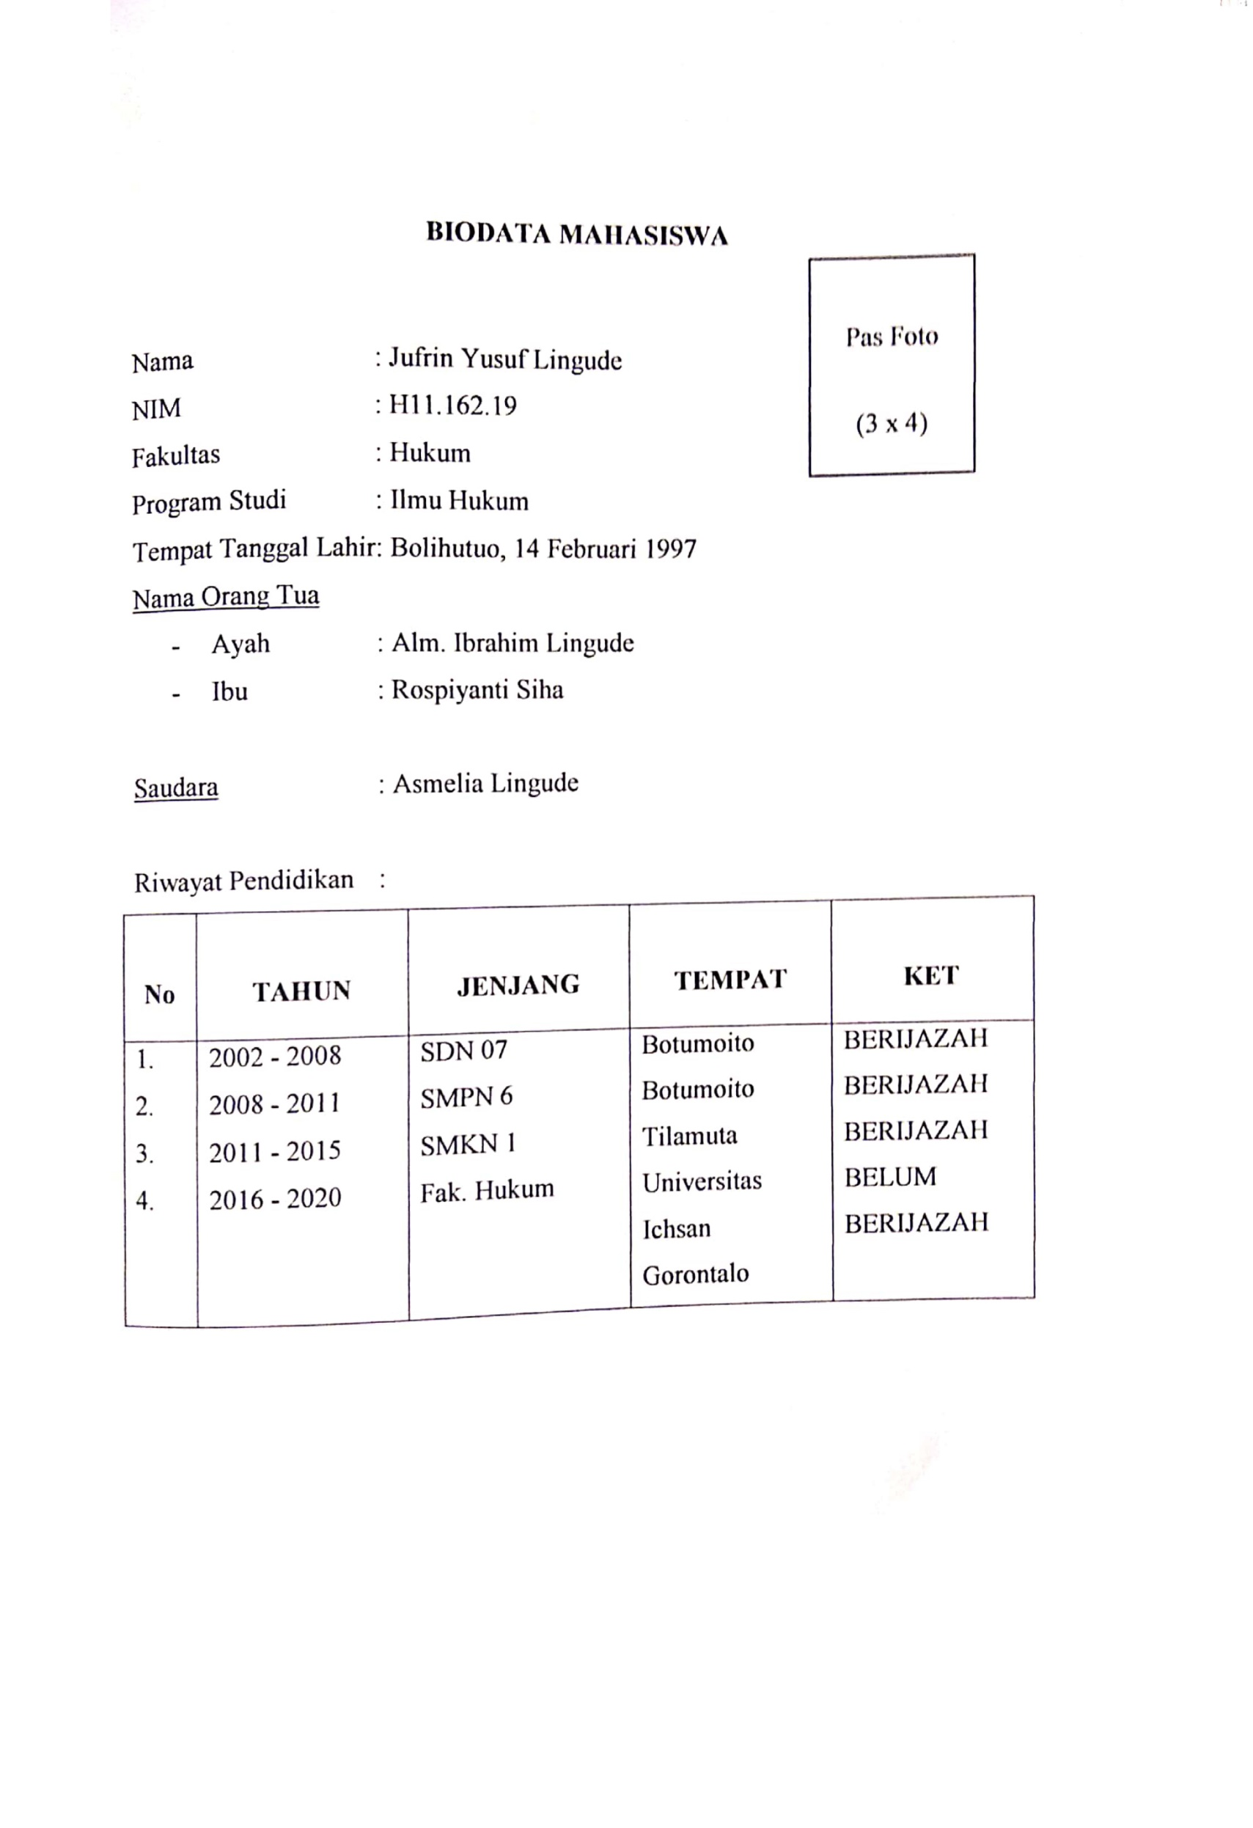

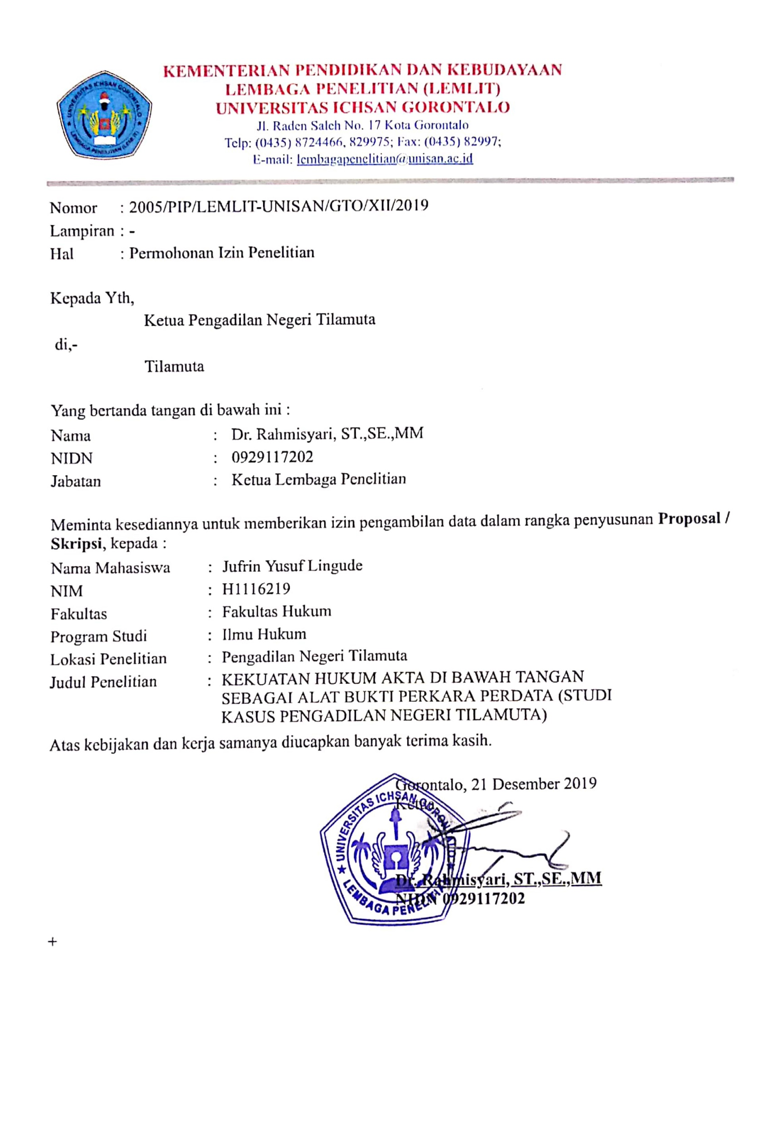

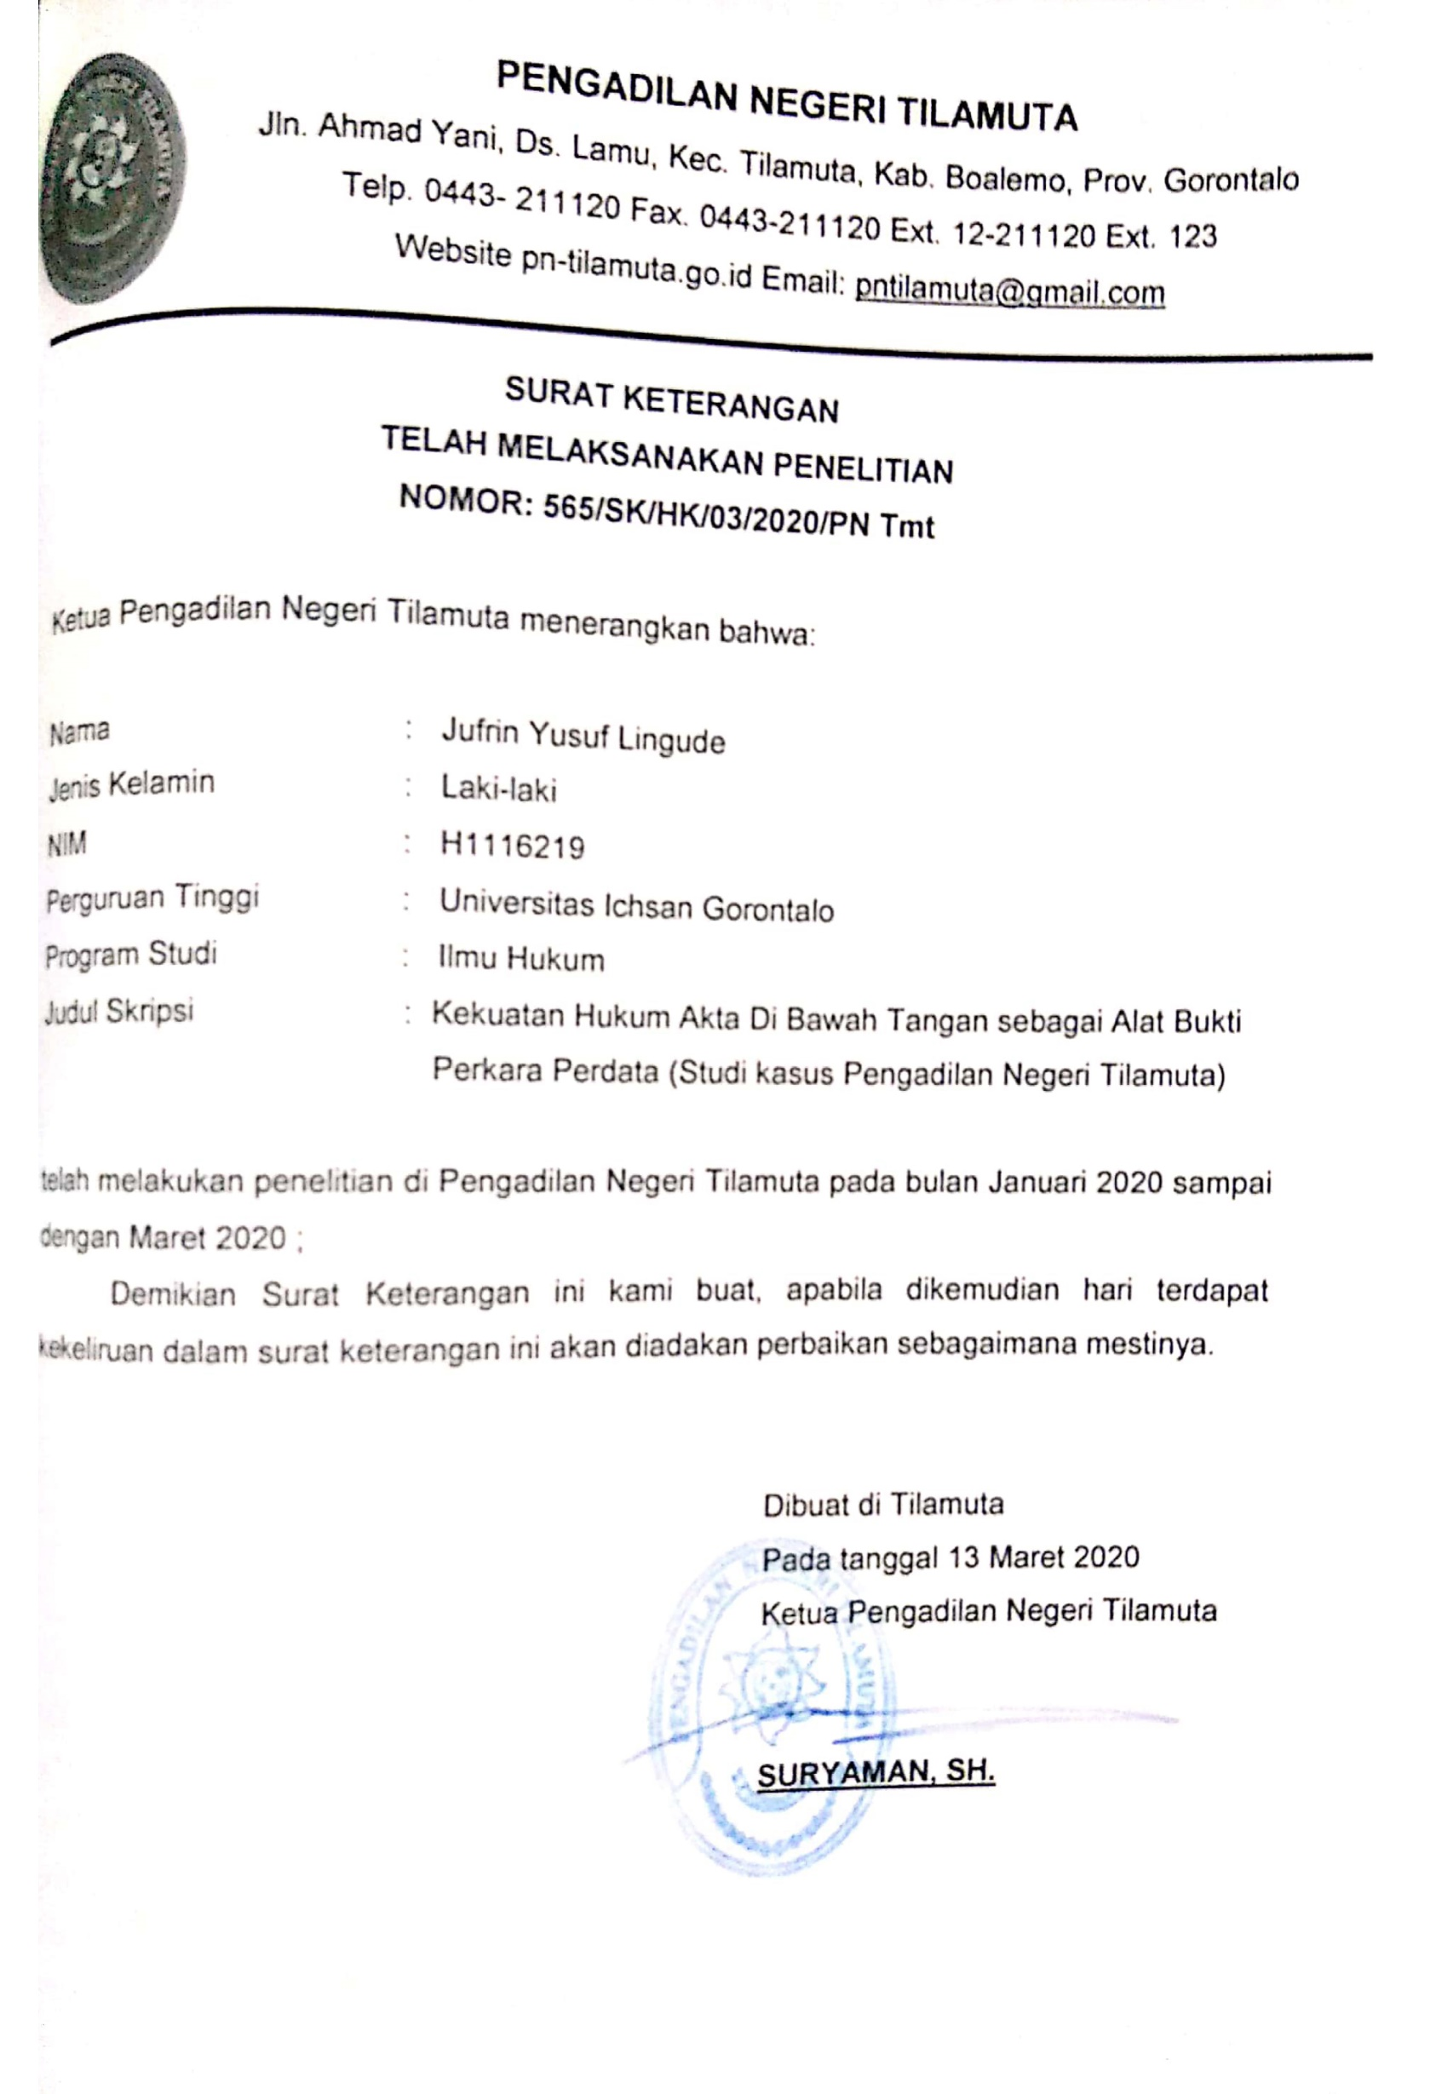

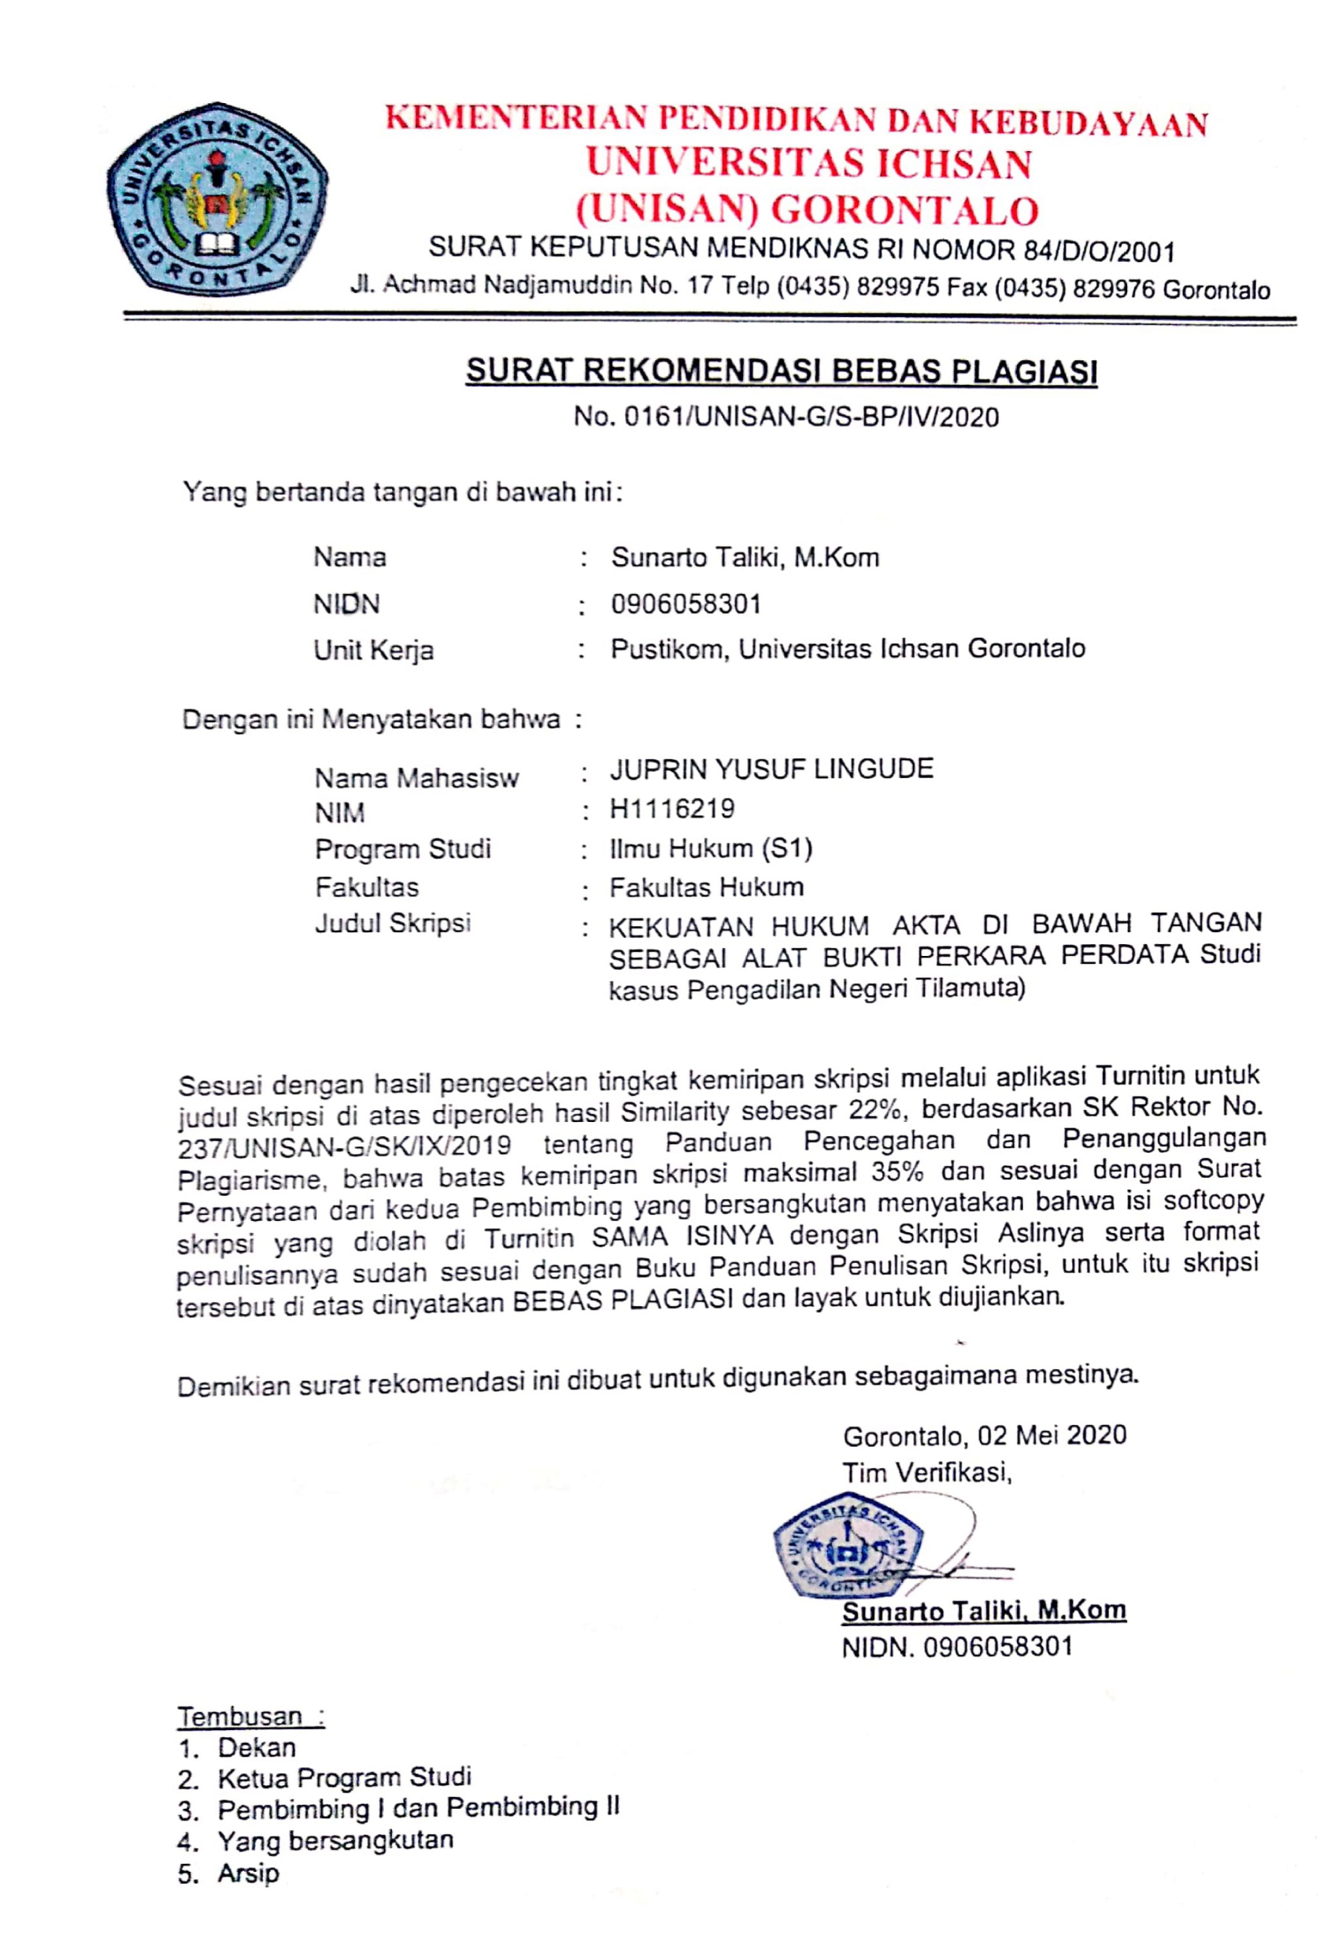

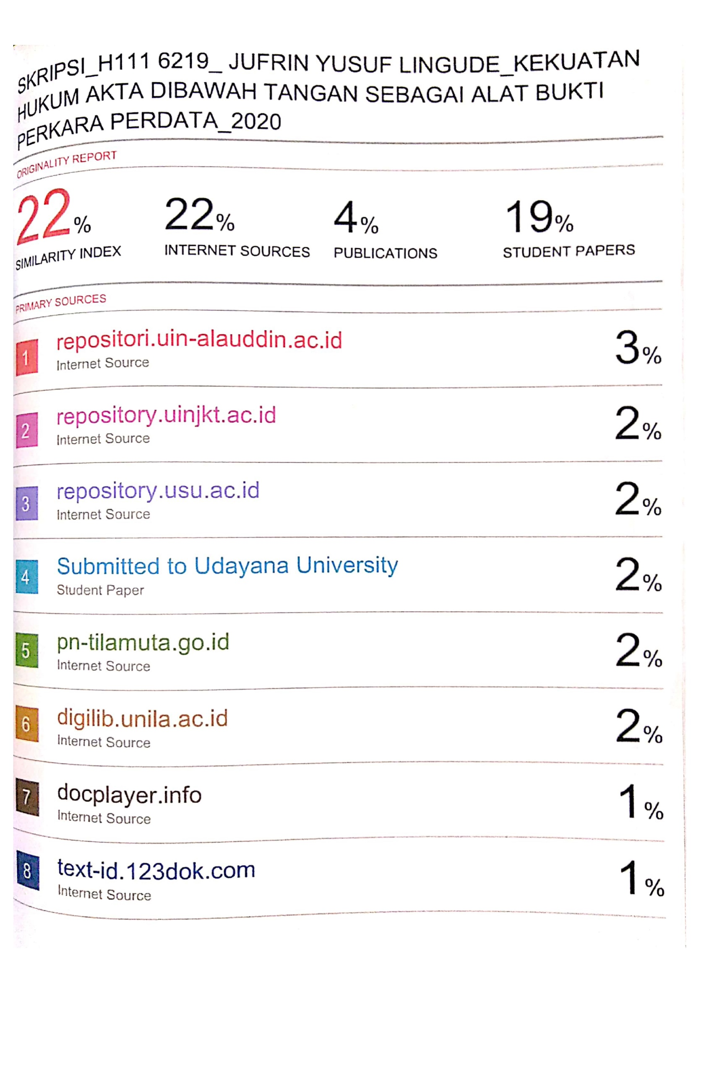

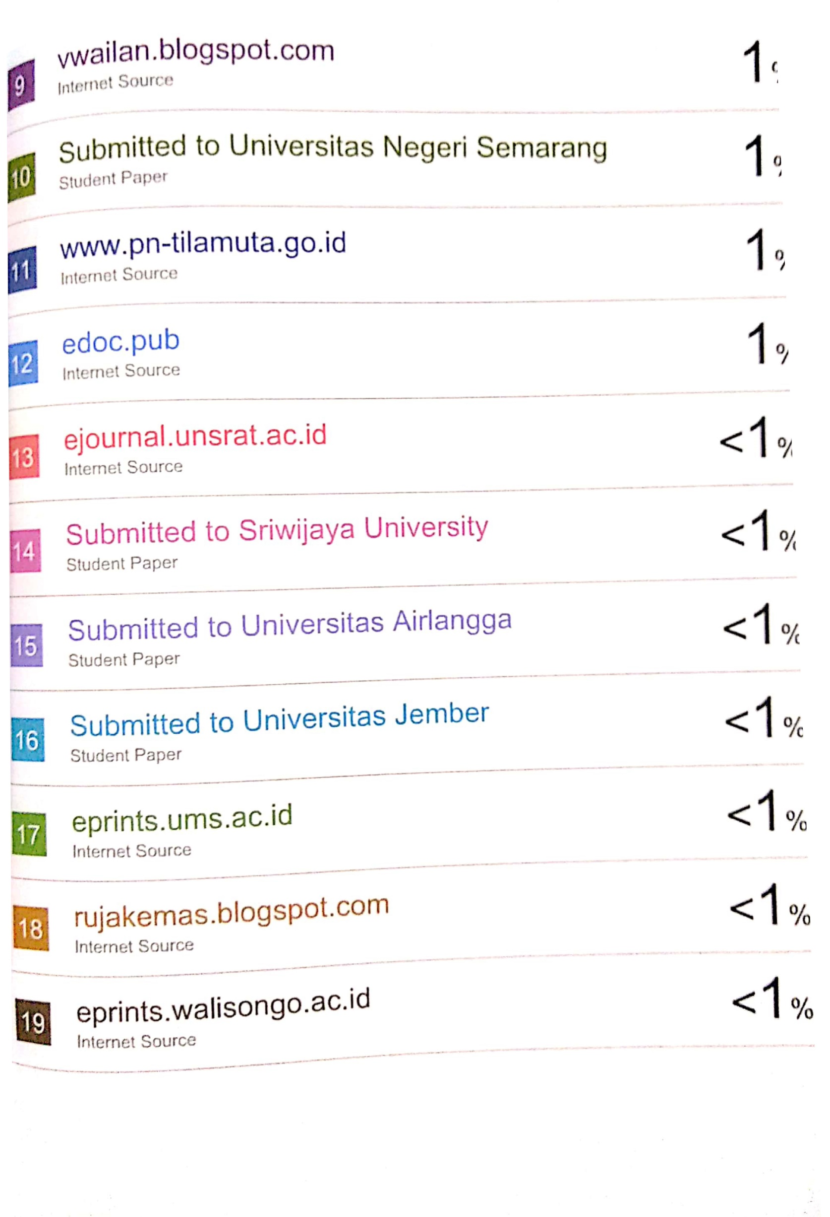

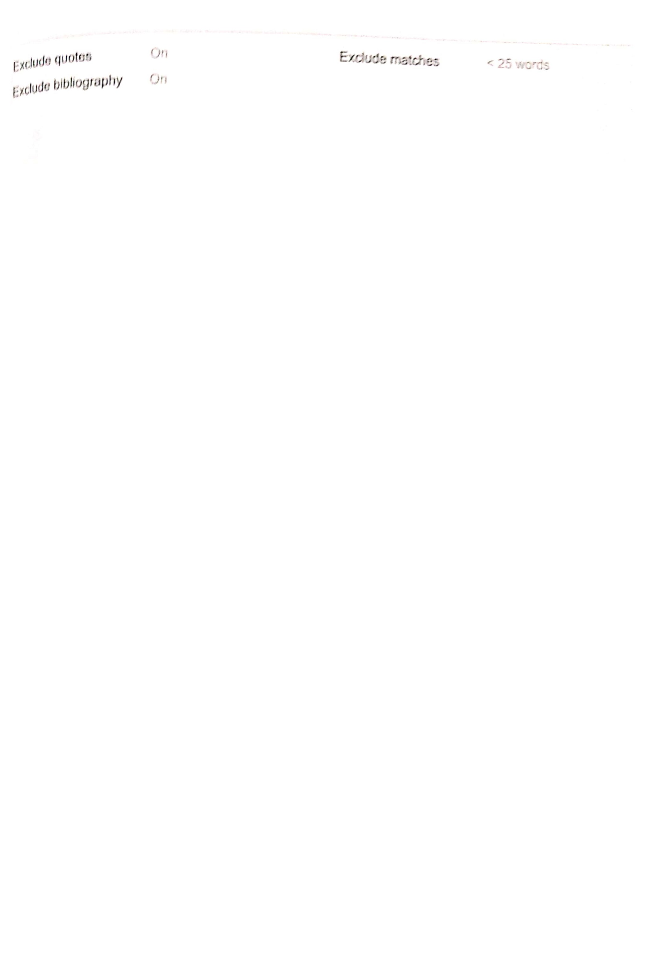

Peter de cruz.2010. Perbandingan Sistem hukum : Common law, Civil Law dan Socialist Law.Jakarta :Nusa Media. Hal 352.
Kitab Undang-undang Hukum Perdata Pasal 1875
R. Soeroso. 2010. Perjanjian Di Bawah tangan Pedoman Praktis Pembuatan dan Aplikasi Hukum. Jakarta : Sinar Grafika. Hal 8.
Abd Rasyid as’ ad 5 November 2012 akta elektronik sebagai alat bukti dalam perkara perdata.
Riduan Syahrani. 1999. Buku Materi Dasar Hukum acara perdata. Jakarta : citra Aditya Bakti. Hal 88.
. Hasbie As Shiddieqie. 1970. Filsafah Hukum Islam.Jakarta : Bulan Bintang.Hal 139.
. R. Soeparmono. 2005. Hukum acara dan Yurisprudensi. Bandung : Mandar Maju. Hal 111.
. Eddy o. S Hiariej. Teori dan Hukum Pembuktian. Jakarta : Erlangga. Hal 52.
H. Anshorudin. 2004. Hukum Pembuktian Menurut Hukum Acara Islam dan Hukum Positif. Yogyakarta : Pustaka Pelajar. Hal 70 -71.
R. Soeroso ,op .cit,h.6.
M, .Isa Arif. 1978. Pembuktian dan Daluwarsa.Jakarta : Intermasa. Hal 52.
R. Subekti. 1980. Pokok – pokok Hukum Perdata. Jakarta :Intermasa. hal29.
Eddy O.S .Hiarijej , op ,cit , Hal 85.
Eddy O . S. Hiarijej , ibid , Hal 87.
Eddy O . S. Hiarijej , op , cit , Hal 90.
Eddy O .S. Hiarijej , ibid, h. 91
Kitab Undang-undang Hukum Perdata Pasal 1869
M.Yahya harap. 2005 Hukum acara perdata(Jakarta : sinara grafika) h.498.
M. yahya Harap,op,cit.h.510
Kitab undang – undang hukum perdata tentang Perjanjian Pasal 1313.
. G.H.S.Lumban Tobing. 1996. Peraturan Jabatan Notaris. Jakarta : Erlangga. Hal 42.
Tomi sugianto selaku hakim di pengadilan negeri tilamuta yang di wawancarai oleh penulis

